|  |
| --- |
|  |
|  |
|  |
| Lietotāja dokumentācija |
| **Kartes pārlūks, Iegultā kontrole, Karšu pakalpojumi** |
| „Valsts vienotā ģeotelpiskās informācijas portāla izstrāde un ieviešana” |

|  |
| --- |
| Valsts reģionālās attīstības aģentūra |

|  |
| --- |
| C:\Users\ilmars\Desktop\__vienkarss_bez_laukuma_rgb_v_LV-91.jpg |
| 2015 |

|  |  |  |  |  |  |  |  |  |  |  |  |  |
| --- | --- | --- | --- | --- | --- | --- | --- | --- | --- | --- | --- | --- |
| |  |  |  |  | | --- | --- | --- | --- | | Projekta vadības grupas pārstāvis | Ilmārs Krampis | Datums | 25.02.2013 | | Dokumenta izstrādātājs | Santa Brauna | Datums | 25.02.2013 | | Projektu pārvaldnieks | Maruta Galeniece | Datums | 25.02.2013 | |
| Kontaktpersona:  Ilmārs Krampis, Projekta vadītājs  Kronvalda bulv. 3/5, Rīga, LV-1010   |  |  | | --- | --- | | Tālr.: | 67115211 | | Fakss: | 67116212 | | E-pasts: | Ilmars.krampis@visma.lv | |
|  |

**Apstiprinājumu un/ vai saskaņojumu lapa**

Lietotāja dokumentācija

Valsts reģionālās attīstības aģentūra

|  |  |
| --- | --- |
| Apstiprināts | Apstiprināts |
| SIA Visma Enterprise | Valsts reģionālās attīstības aģentūra |
| 2015.gada . maijā | 2015.gada . maijā |

**Izmaiņu lapa**

| **Datums** | **Ver. Nr.** | **Izmaiņu apraksts** | **Izmaiņu pamatojums** | **Autors** |
| --- | --- | --- | --- | --- |
| 25.02.2013 | 0.1 |  | Dokumenta sākotnējā versijā | S. Brauna |
| 12.03.2013 | 0.2 |  | Pasūtītāja komentāru iestrāde | S. Brauna |
| 05.09.2013 | 0.3 |  | Dokumenta papildināšana atbilstoši 2.etapa funkcionalitātei. | S. Brauna |
| 3.10.2013 | 0.4 |  | Pasūtītāja komentāru iestrāde. Dokumenta papildināšana atbilstoši sistēmā veiktajām izmaiņām. | S. Brauna |
| 11.10.2013 | 0.5 |  | Pasūtītāja komentāru iestrāde. | S. Brauna |
| 15.10.2013 | 1.0 |  | Pirmā apstiprinātā versija | S. Brauna |
| 28.12.2013 | 1.1 |  | IP06, IP07 | S.Brauna |
| 09.01.2014 | 2.0 |  | Saskaņotā versija | S.Brauna |
| 02.04.2015 | 2.1 | Papildinātas 2 un 3.1.5, 10 nodaļas. Pievienotas 3.2, 3.3, 3.4, 3.5, 4.2, 4.3, 5.1.9 6,7 nodaļas | Projekta „ Vienotā ģeotelpiskās informācijas portāla [www.geolatvija.lv](http://www.geolatvija.lv) pilnveidošana un uzturēšana” ietvars | S.Brauna |

**Dokumenta identifikācija**

|  |  |
| --- | --- |
| VRAA4.LDO.13.02.DEV.2.1\_MAP\_EMBED, kur: | |
| VRAA4 | Projekta kods |
| LDO | Lietotāja dokumentācija |
| 13 | Dokumenta veidošanas gads |
| 02 | Dokumenta veidošanas mēnesis |
| DEV | Produkta kods |
| 2.1 | Dokumenta versija |
| MAP\_EMBED | Papildus informācija – Kartes pārlūks, Iegultā kontrole |

Saturs

[1 Ievads 9](#_Toc419756175)

[1.1 Mērķauditorijas raksturojums 9](#_Toc419756176)

[1.2 Lietojamība 9](#_Toc419756177)

[1.3 Dokumenta nolūks 9](#_Toc419756178)

[1.4 Dokumenta lietošanas apraksts 9](#_Toc419756179)

[1.5 Saistība ar citiem dokumentiem 10](#_Toc419756180)

[1.6 Problēmu ziņošana 12](#_Toc419756181)

[1.7 Pieņēmumi un atkarības 13](#_Toc419756182)

[2 Lietotāji un lomas 14](#_Toc419756183)

[3 Lietotāja saskarnes apraksts 15](#_Toc419756184)

[3.1 Kartes pārlūks 15](#_Toc419756185)

[3.1.1 Rīku josla 18](#_Toc419756186)

[3.1.2 Panelis „Slāņi” 29](#_Toc419756187)

[3.1.3 Cilne „Leģenda” 30](#_Toc419756188)

[3.1.4 Panelis „Rezultāti” 31](#_Toc419756189)

[3.1.5 Panelis „Ģeoproduktu katalogs” 34](#_Toc419756190)

[3.1.6 Panelis „Marķieri” 37](#_Toc419756191)

[3.1.7 Cilne „Adreses meklēšana” 40](#_Toc419756192)

[3.1.8 Panelis „Iegultie lietojumi” 41](#_Toc419756193)

[3.1.9 Cilne „Paplašinātā meklēšana” 45](#_Toc419756194)

[3.2 Karšu galerija 48](#_Toc419756195)

[3.3 Karšu pakalpojums 49](#_Toc419756196)

[3.4 Karšu pakalpojumu pārvaldība 50](#_Toc419756197)

[3.4.1 Jauna karšu pakalpojuma veidošanas forma 51](#_Toc419756198)

[3.5 Globālā Karšu pakalpojumu pārvaldība 54](#_Toc419756199)

[4 Visu grupu lietotājiem pieejamā funkcionalitāte 56](#_Toc419756200)

[4.1 Kartes pārlūks 56](#_Toc419756201)

[4.1.1 Paslēpt/ parādīt kartes pārlūka elementu 56](#_Toc419756202)

[4.1.2 Mainīt kartes pārlūka izkārtojumu 56](#_Toc419756203)

[4.1.3 Pieslēgt/Atslēgt ģeoproduktus/slāņus attēlošanai kartē 56](#_Toc419756204)

[4.1.4 Atjaunot noklusēto attēlojumu 57](#_Toc419756205)

[4.1.5 Mainīt ģeoprodukta redzamību 57](#_Toc419756206)

[4.1.6 Mainīt ģeoproduktu attēlošanas secību 57](#_Toc419756207)

[4.1.7 Atvērt apzīmējumus 58](#_Toc419756208)

[4.1.8 Navigācija 58](#_Toc419756209)

[4.1.9 Parādīt/paslēpt pārskata karti 62](#_Toc419756210)

[4.1.10 Pārvietot pašreizējā skata reģionu izmantojot pārskata karti 62](#_Toc419756211)

[4.1.11 Sagatavot izdruku 62](#_Toc419756212)

[4.1.12 Identificēt objektu/apskatīt tā detalizētu informāciju 63](#_Toc419756213)

[4.1.13 Saglabāt/eksportēt identifikācijas rezultātu 63](#_Toc419756214)

[4.1.14 Meklēt 64](#_Toc419756215)

[4.1.15 Izmērīt līnijveida objektu 65](#_Toc419756216)

[4.1.16 Izmērīt laukumveida objektu 66](#_Toc419756217)

[4.1.17 Dzēst veiktos mērījumus 67](#_Toc419756218)

[4.1.18 Izveidot saiti 67](#_Toc419756219)

[4.1.19 Izveidot saiti objekta identifikācijas rezultātam 67](#_Toc419756220)

[4.2 Karšu galerija 67](#_Toc419756221)

[4.2.1 Atlasīt karšu pakalpojumus 67](#_Toc419756222)

[4.2.2 Atvērt 68](#_Toc419756223)

[4.3 Karšu pakalpojums 68](#_Toc419756224)

[4.3.1 Navigācija 68](#_Toc419756225)

[4.3.2 Apskatīt karšu pakalpojuma aprakstu 68](#_Toc419756226)

[4.3.3 Identificēt objektus kartē 68](#_Toc419756227)

[4.3.4 Meklēt vietu kartē 69](#_Toc419756228)

[5 Visu autentificēto grupu lietotājiem pieejamā papildus funkcionalitāte 69](#_Toc419756229)

[5.1 Kartes pārlūks 69](#_Toc419756230)

[5.1.1 Iestatīt personīgo kartes pārlūka izkārtojumu, kartes skatu un citas personalizētās vērtības 69](#_Toc419756231)

[5.1.2 Atjaunot lietotāja saglabātos personīgos darba vietas iestatījumus 70](#_Toc419756232)

[5.1.3 Pievienot marķieri 70](#_Toc419756233)

[5.1.4 Eksportēt punkta, līnijas, laukuma koordinātes (marķierus) 71](#_Toc419756234)

[5.1.5 Pievienot ģeoproduktu favorītiem 72](#_Toc419756235)

[5.1.6 Pieteikt ģeotelpiskajos datos atrasto kļūdu 72](#_Toc419756236)

[5.1.7 Izveidot iegulto kontroli 73](#_Toc419756237)

[5.1.8 Izveidot iegulto statisko karti 73](#_Toc419756238)

[5.1.9 Datu eksports 74](#_Toc419756239)

[6 Datu turētājiem un administratoriem pieejamā funkcionalitāte 74](#_Toc419756240)

[6.1 Karšu pakalpojumu pārvaldība 74](#_Toc419756241)

[6.1.1 Sakārtot karšu pakalpojumus 74](#_Toc419756242)

[6.1.2 Apskatīt karšu pakalpojumu 75](#_Toc419756243)

[6.1.3 Atpublicēt karšu pakalpojumu 75](#_Toc419756244)

[6.1.4 Dzēst karšu pakalpojumu 75](#_Toc419756245)

[6.1.5 Labot karšu pakalpojumu 75](#_Toc419756246)

[6.1.6 Izveidot karšu pakalpojumu 75](#_Toc419756247)

[7 Administratoriem papildus pieejamā funkcionalitāte 76](#_Toc419756248)

[7.1 Globālā karšu pakalpojumu pārvaldība 76](#_Toc419756249)

[7.1.1 Sakārtot karšu pakalpojumu secību 76](#_Toc419756250)

[7.1.2 Apskatīt karšu pakalpojumu 76](#_Toc419756251)

[7.1.3 Atpublicēt karšu pakalpojumu 77](#_Toc419756252)

[8 Kļūdu situācijas 78](#_Toc419756253)

[9 Atsauces 79](#_Toc419756254)

[10 Skaidrojošā vārdnīca 80](#_Toc419756255)

# Ievads

## Mērķauditorijas raksturojums

Dokumenta auditorija ir sistēmas testētāji, kā arī turpmākie Ģeoportāla lietotāji. Ģeoportāla lietotāji iekļauj šādas lietotāju grupas:

* Latvijas un ārvalstu iedzīvotāji, kas izmanto Ģeoportālu uzziņas vajadzībām vai e-pakalpojumu izmantošanai;
* Publiskās pārvaldes iestādes, komersanti un citas organizācijas, kas izmanto Ģeoportālu savas informācijas publicēšanai, uzziņas vajadzībām vai kā bāzi savu e-pakalpojumu izveidošanai;
* Profesionālie lietotāji un studenti, kas izmanto Ģeoportālu, lai piekļūtu ģeotelpiskajai informācijai profesionālai izmantošanai vai pētniecības un mācību vajadzībām.

Nepieciešamās priekšzināšanas darbam ar Ģeoportāla Kartes pārlūka moduli:

1. Pamata datorprasmes;

2. Prasmes darbā ar tīmekļa tehnoloģijām (interneta pārlūkprogrammas);

## Lietojamība

Šis dokuments apraksta darbības, kuras ir iespējams veikt Ģeoportāla Kartes pārlūka sadaļā. Lai dokumentu lietotu, nav nepieciešamas īpašas priekšzināšanas. Lai veiktu dokumentā minētās darbības, tiek pieņemts, ka sistēma ir uzstādīta, konfigurēta un pieejama lietošanai atbilstoši lietotāju lomām.

## Dokumenta nolūks

Lietotāja dokumentācijas uzdevums ir nodrošināt Pasūtītāju ar aprakstu, kā atbilstoši programmatūrai izvirzītajām prasībām lietot Ģeoportāla Kartes pārlūka un Karšu pakalpojumu moduli.

Lietotāja dokumentācija ir izstrādāta projekta „Valsts vienotā ģeotelpiskās informācijas portāla izstrāde un ieviešana” ietvaros.

Dokuments izstrādāts balstoties uz noslēgto līgumu Pasūtītāja reģ. Nr. 13-7/12/53; Piegādātāja reģ. Nr. FMS-2012-248 starp SIA FMS un Valsts reģionālās attīstības aģentūru.

## Dokumenta lietošanas apraksts

Dokuments strukturēts 8 nodaļās, kurās pēc nepieciešamības veidotas apakšnodaļas:

1. nodalījums satur dokumenta ievadu un apraksta tā izveidošanas mērķi, mērķauditoriju un saistītos dokumentus;

2. nodalījums satur lietotāju un lomu aprakstu;

3. nodalījums satur kartes pārlūka moduļa lietotāja saskarņu aprakstu;

4. nodalījums satur visu grupu lietotājiem pieejamās funkcionalitātes aprakstu;

5. nodalījums satur autentificēto grupu lietotājiem papildus pieejamās funkcionalitātes aprakstu;

6. nodalījums satur datu turētājiem un administratoriem pieejamās funkcionalitātes aprakstu;

7. nodalījums satur tikai administratoriem pieejamās funkcionalitātes aprakstu

8. nodalījums satur kļūdu situāciju apstrādes aprakstu;

9. nodalījums satur atsauces uz izmantotajiem dokumentiem;

10. nodalījums satur skaidrojošo vārdnīcu;

## Saistība ar citiem dokumentiem

Dokuments ir izstrādāts, balstoties uz šādiem dokumentiem:

Tabula 1. Dokumentu saraksts.

| **Nr.** | **Nosaukums, datums, versija** |
| --- | --- |
|  | Konceptuālā arhitektūras vīzija, Valsts vienotā ģeotelpiskās informācijas portāla izstrāde un ieviešana, VRAA4.ARH.12.09.DEV.1.0\_GeoPortals |
|  | Tehniskā specifikācija, Valsts vienotā ģeotelpiskās informācijas portāla izstrāde un ieviešana, 1. PIELIKUMS Atklāta konkursa Nr. VRAA/2012/18/ERAF/AK Nolikumam |
|  | SIA FMS Tehniskais piedāvājums slēgtam konkursam „Valsts vienotā ģeotelpiskās informācijas portāla izstrāde un ieviešana”, VRAA.TEH.PIE.11.11\_OTH\_10\_Geop |
|  | Programmatūras prasību specifikācija, Kartes pārlūks, VRAA4.PPS.12.09.DEV.2.0\_MAP |
|  | Programmatūras prasību specifikācija, Ģeoportāls, VRAA4.PPS.12.09.DEV.0.1\_PORT |
|  | Programmatūras prasību specifikācija, Ģeoproduktu un Pasūtījumu modulis, VRAA4.PPS.12.09.DEV.1.0\_GEOP |
|  | Programmatūras prasību specifikācija, Informācijas sadaļas modulis, VRAA4.PPS.12.09.DEV.1.0\_CMS |
|  | Programmatūras prasību specifikācija, Iegultās kontroles modulis, VRAA4.PPS.12.09.DEV.3.0\_EMBED |
|  | LV standarts LVS 66:1996. „Informācijas tehnoloģija. Programminženierija. Programmatūras lietotāja dokumentācija” |
|  | Lietotāja dokumentācija, Ģeoportāls, Ģeoproduktu un Pasūtījumu modulis, Informācijas sadaļas modulis, VRAA4.LDO.13.02.DEV.1.0\_PORT\_GEOP\_CMS |
|  | Programmatūras prasību specifikācijas apraksts ar projektējuma elementiem. Sējums 3 – Ģeoportāla Kartes pārlūka aplikācija, ID. Nr. VRAA10.PPS.15.01.DEV.1.0\_sejums3\_MAP |

## Problēmu ziņošana

Atklātie problēmas pieteikumi tiek reģistrēti JIRA pieteikumu sistēmā (piekļuve, ievadot lietotājvārdu un paroli <http://jira.fms.lv/browse/GEA> vietnē). Un problēmas tiek pieteiktas kategorijās, kā norādīts Tabula 2.

Tabula 2. Problēmu kategorijas

|  |  |
| --- | --- |
| Pieteikuma tips | Skaidrojums |
| Izmaiņu pieprasījums | Izmaiņas programmatūrā, kas maina vai paplašina esošās sistēmas funkcionalitāti. |
| Kļūda | Problēmas programmatūrā, kas apstādina, negatīvi ietekmē, rada neērtības sistēmas lietošanā. Tipiski šie pieteikumi tiek atrisināti ar jaunas versijas/laidiena piegādi |
| Konsultācija | Pieteikumi, kas saistīti ar neskaidrībām vai nepieciešamo atbalstu par to, kā izmantot sistēmu. Tipiski, ka šie pieteikumi tiek atrisināti bez jaunas versijas/laidiena piegādes un nav radušies sistēmas ražotāja vai izstrādātāja vainas dēļ. |

Problēmas tiek pieteiktas pēc šādām prioritātēm. Prioritāšu saraksts ar paskaidrojumiem ir aprakstīts Tabula 3.

Tabula 3. Problēmu prioritātes.

| Prioritāte | Kļūda |
| --- | --- |
| A-Kritiska | Problēma izraisa pilnīgu sistēmas darbības apstāšanos, un/vai darbs nevar tikt turpināts. |
| B-Nopietna | Kļūda, kuru nevar apiet – problēma izraisa iekšēju programmatūras kļūdu vai nekorektu darbību, kas rada lielus funkcionalitātes zudumus. Nav zināms (Pasūtītājam) pieņemams problēmas apiešanas risinājums, tomēr ir iespējams darbu turpināt ierobežotā režīmā. |
| C-Vidēja | Kļūda, kuru var apiet - Problēma izraisa minimālus iespēju zudumus. Ietekme uz sistēmu ir mazsvarīga/sagādā zināmas neērtības, piemēram, manuālu darbu sistēmas funkcionēšanas atjaunošanai / darba turpināšanai. |
| D-Zema | Problēma neizraisa iespēju zudumus. Šādu pieteikumu raksturo iekšēja programmatūras kļūda vai nekorekta darbība, kuras ietekmi uz darba turpināšanu var neņemt vērā, kļūda / neprecizitāte produkta dokumentācijā. |

Kā arī piesakot problēmu ir jāaizpilda šādas vērtības: pieteikuma tips, prioritāte, komponente, ietekmētās versijas, vide, apraksts, detalizēts apraksts.

## Pieņēmumi un atkarības

Ģeoportāla Kartes pārlūka moduļa lietotāju dokumentācija tiek izstrādāta iteratīvi. Dokuments tiks papildināts pēc 2.etapa funkcionalitātes izstrādes.

# Lietotāji un lomas

Ģeoportāla Kartes pārlūka moduļa lietotājiem pieejamo funkcionalitāti noteiks tiem sistēmā piešķirtās lomas. Analīzes laikā identificētās lietotāju lomas un tām atbilstošā funkcionalitāte apkopota Tabula 4.

Tabula . Lietotāju grupas

| **Lietotāju grupa** | **Apraksts** |
| --- | --- |
| Anonīmie publiskie lietotāji | Neautentificētu lietotāju grupa. Kartes pārlūks anonīmiem publiskiem lietotājiem būs pieejams ierobežotā režīmā (daļēja funkcionalitāte) un tajā varēs pārlūkot bezmaksas publiskos datu slāņus.  Būs pieejama Karšu galerija un apskatei publiski pieejamie karšu pakalpojumi. |
| Publiskie lietotāji, t.sk. fiziskās un juridiskās personas | Autentificētu lietotāju grupa. Publiskie lietotāji ir Kartes pārlūka pamata lietotāju grupa, kurai tiks nodrošināta pilna Kartes pārlūka funkcionalitāte (izņemot specifisko administrēšanas funkcionalitāti), atbilstoši lietotājam pieejamajiem ģeoproduktiem.  Karšu galerijā, iegūstot vajadzīgās licences, apskatei būs pieejami arī tikai ar licenci pieejamie karšu pakalpojumi. |
| Datu turētāji | Autentificētu lietotāju grupa. Datu turētājiem Kartes pārlūkā tiks nodrošināta tādi pati funkcionalitāte kā publiskajiem lietotājiem.  Datu turētājiem būs iespēja veidot un publicēt karšu pakalpojumus. |
| Ģeoportāla administratori | Autentificētu lietotāju grupa. Kartes pārlūkā Ģeoportāla administratoriem būs pieejama gan pilna publisko lietotāju funkcionalitāte, gan iespēja veidot un publicēt karšu pakalpojumus, gan arī Ģeoportāla administrēšanas specifiskā funkcionalitāte. |

# Lietotāja saskarnes apraksts

## Kartes pārlūks

Nodaļā aprakstīta kartes pārlūka lietotāja saskarne. Pārlūkprogrammas navigācijas pogām „Back” un „Forward” nepiemīt nekāda ar kartes pārlūku saistīta funkcionalitāte. Minēto pogu izmantošana kartes pārlūka darbināšanas laikā izsauc standarta darbības.

Kartes pārlūks sastāv no rīkjoslas, vairākiem funkcionālajiem paneļiem, skata informācijas un kartes.

Katru funkcionālo paneli ir iespējams pārvietot pa ekrānu, nospiežot kreiso peles taustiņu uz izvēlētā paneļa, turot to un pārvietojot peles kursoru uz izvēlēto vietu.

Katru no funkcionālajiem paneļiem ir iespējams paslēpt un atkal parādīt nospiežot uz pogām [Sakļaut]/[Izvērst] /  vai veicot peles kreisā taustiņa dubultklikšķi uz paneļa galvenes. Ir iespējams arī paslēpt un atkal parādīt visus rīkus un paneļus, izmantojot pogu [Paslēpt/rādīt visu] . Ir iespēja arī pa vienam sakļaut sānu blokus, nospiežot uz bultiņām malās, kā arī autorizētie lietotāji var aizvērt paneļus pa visam izmantojot pogu . Atkārtoti atvērt var izmantojot konfigurācijas paneli ko atver ar pogu .

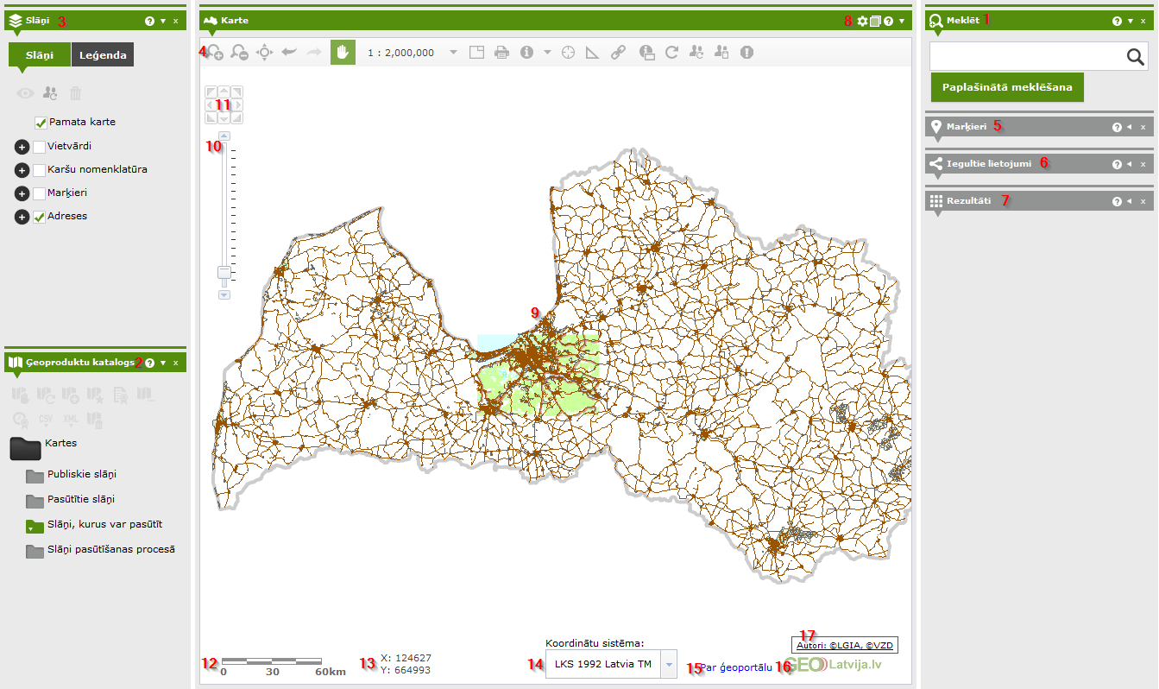

Attēls nr. . Kartes pārlūks

* + - 1. Ātrās meklēšanas panelis „Meklēt” – lietotājs, ievadot meklējamo frāzi un nospiežot pogu  [Meklēt], var veikt ātro meklēšanu. Meklēšanas rezultāts tiks attēlots panelī „Rezultāti”, kā arī rezultātu vietas tiks izceltas kartē. No ātrā meklēšanas paneļa var atvērt Paplašinātās meklēšanas paneli (skatīt 3.1.9
      2. Panelis „Ģeoproduktu katalogs” – sadaļa, kurā tiek attēlots visu Ģeoportālā reģistrēto ģeoproduktu saraksts un ir pieejama ar tiem saistītā funkcionalitāte (skatīt 3.1.5).
      3. Panelis „Slāņi”- sadaļa, kurā tiek attēloti visi kartei pieslēgtie ģeoprodukti un slāņi un ir pieejama ar tiem saistītā funkcionalitāte (skatīt 3.1.2). Cilne „Leģenda” – attēlo pieslēgto ģeoproduktu apzīmējumus (skatīt 3.1.3).
      4. „Rīkjosla” – satur lietotājam pieejamos rīkus (skatīt 3.1.1).
      5. Panelis „Marķieri” – sadaļa, kura iekļauj rīkus marķieru veidošanai un apskatei (skatīt 3.1.6). Iespēja pieejama tikai autentificēto lietotāju grupām.
      6. Panelis „Iegultie lietojumi” – sadaļa, kas satur rīkus iegultā lietojuma izveidošanai (skatīt 3.1.8). Iespēja pieejama tikai autentificēto lietotāju grupām.
      7. Panelis „Rezultāti” – sadaļa, kurā tiek attēloti meklēšanas vai identificēšanas rezultāti un ir pieejama ar tiem saistītā funkcionalitāte (skatīt 3.1.4).
      8. Poga [Paslēpt/ rādīt visu], Konfigurācijas paneļa atvēršanas poga, Palīdzības atvēršanas poga.
      9. Karte – vizuāli tiek attēlota pamatkarte un pieslēgtie ģeoprodukti.
      10. Tālummaiņas slīdnis – viena no iespējām kartes skata mēroga mainīšanai. Izmantojot šo slīdni lietotājs var mainīt kartes mērogu vairākos veidos:
* klikšķinot ar peli uz slīdņa gala bultiņām – klikšķis uz augšējās gala bultiņas pietuvinās kartes skatu par vienu mērogu skalas iedaļu, klikšķis uz apakšējās gala bultiņas attālinās karte skatu par vienu mērogu skalas iedaļu;
* klikšķinot ar peli jebkurā tālummaiņas slīdņa punktā, mērogs tiks mainīts uz šim punktam atbilstošo;
* uzspiežot ar peles kreiso taustiņu uz  un turot to nospiestu virzīt to pa slīdni uz augšu, ja nepieciešams pietuvināt kartes skatu, uz leju, ja nepieciešams attālināt kartes skatu.
  + - 1. Kartes skata pārvietošanas pogas.
      2. Mēroga vizuālais attēlojums.
      3. Koordinātas, kartes punktam uz kuru norāda peles kursors.
      4. Nolaižamais saraksts no kura piedāvātajām vērtībām ir iespējams izvēlēties izmantojamo koordinātu sistēmu. Sarakstu atver nospiežot uz lejupvērstās bultiņas. Koordinātu sistēmu izvēlas veicot sarakstā klikšķi ar kreiso peles pogu uz izvēlētās koordinātu sistēmas nosaukuma.
      5. Saite uz Ģeoportāla informāciju.
      6. Ģeoportāla logo.
      7. Autortiesību teksti pieslēgtajiem ģeoproduktiem.

Nospiežot peles labo taustiņu brīvi izvēlētā kartes vietā tiek attēlota konteksta izvēlne.

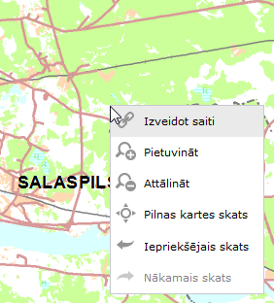

Attēls nr. . Konteksta izvēlne

Poga konteksta izvēlnē [Izveidot saiti] - nospiežot pogu, tiek izveidota saite.

Poga konteksta izvēlnē [Pietuvināt] - nospiežot pogu, tiek ieslēgts tuvināšanas rīks. Ar peli kartē iezīmējot laukumu, kuru vēlās pietuvināt, tas tiek iecentrēts un pietuvināts tā, lai maksimāli ērti varētu apskatīt pietuvināto apgabalu.

Poga konteksta izvēlnē [Attālināt] - nospiežot pogu, tiek ieslēgts attālināšanas rīks. Ar peli kartē iezīmējot vēlamo laukumu, kuru vēlās attālināt, tas tiek iecentrēts un attālināts.

Poga konteksta izvēlnē [Pilnas kartes skats] - nospiežot pogu, tiek attēlots pilns kartes skats.

Poga konteksta izvēlnē [Iepriekšējais skats] - nospiežot pogu, kartē tiek attēlots iepriekšējais kartes skats.

Poga konteksta izvēlnē [Nākamais skats] - nospiežot pogu, kartē tiek attēlots nākamais kartes skats, ja tāds ir darbību vēsturē. Ja darbību vēsturē nav tāda kartes skata, tad poga būs neaktīva.

### Rīku josla

Nodaļā aprakstīti kartes pārlūka rīku joslas rīki.



Attēls nr. . Rīku josla

Poga  [Pietuvināt] - nospiežot pogu, tiek ieslēgts tuvināšanas rīks. Peles kursors izskatās šādi . Ar peli kartē iezīmējot laukumu, kuru vēlās pietuvināt, tas tiek iecentrēts un pietuvināts tā, lai maksimāli ērti varētu apskatīt pietuvināto apgabalu. Darbību ar peli var atkārtot līdz sasniegts vēlamais pietuvinājums. Nospiežot pogu atkārtoti rīks tiek izslēgts.

Poga  [Attālināt] - nospiežot pogu, tiek ieslēgts attālināšanas rīks. Peles kursors izskatās šādi . Ar peli kartē iezīmējot vēlamo laukumu, kuru vēlās attālināt, tas tiek iecentrēts un attālināts. Darbību ar peli var atkārtot līdz sasniegts vēlamais attālinājums. Nospiežot pogu atkārtoti rīks tiek izslēgts.

Poga  [Pilnas kartes skats] - nospiežot pogu, tiek attēlots pilns kartes skats.

Poga  [Iepriekšējais skats] - nospiežot pogu, kartē tiek attēlots iepriekšējais kartes skats.

Poga  [Nākamais skats] - nospiežot pogu, kartē tiek attēlots nākamais kartes skats, ja tāds ir darbību vēsturē. Ja darbību vēsturē nav tāda kartes skata, tad pogas nospiešana neizraisīs kartes skata maiņu.

Poga  [Pārvietoties] - nospiežot pogu, tiek ieslēgts pārvietošanās rīks. Peles kursors izskatās šādi . Nospiežot ar peles kreiso taustiņu kartē un turot to nospiestu virzīt peles kursoru pa karti, tiek pārvietots kartes skats.

Mērogs  - mērogs automātiski mainās, pietuvinot vai attālinot kartes skatu, izmantojot jebkuru no pieejamajām mēroga maiņas iespējām. Izmantojot šo mērogu sarakstu, mērogu iespējams iestatīt manuāli. Uzspiežot ar peli uz bultiņas, tiek izvadīts izkrītošais saraksts ar mērogu vērtībām. No saraksta izvēloties vajadzīgo mērogu un noklikšķinot uz tā ar peles kreiso taustiņu, kartes skats tiek pietuvināts vai attālināt līdz izvēlētajam mērogam.

Poga  [Kartes pārskats] – nospiežot pogu, tiek atvērta pārskata karte. Tajā, vizuāli izceļot, tiek attēlots kartē attēlotais apgabals un tā tuvākā apkārtne. Kā arī uzspiežot ar peles kreiso taustiņu izceltajā apgabalā (kursors kļūst šāds ), turot to nospiestu un virzot peles kursoru, tiek mainīts kartes skats atbilstoši pārvietojumam.

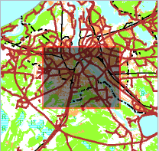

Attēls nr. 4.Pārskata karte

Poga  [Sagatavot kartes izdruku] - nospiežot pogu, tiek atvērts logs "Sagatavot kartes izdruku" (skatīt 3.1.1.3).

Poga  [Identificēt] - nospiežot pogu, tiek ieslēgts identificēšanas rīks. Peles kursors izskatās šādi . Uzklikšķinot uz objekta kartes skatā „Rezultātu panelī” tiek attēloti identificētā objekta/-tu saraksts un atribūti. Uzspiežot uz bultiņas  blakus identificēšanas rīkam ir pieejama iespēja izvēlēties slāņus, kuros veikt identificēšanu.

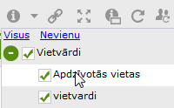

Attēls nr. . identificēšanas darbībai pieejamo slāņu saraksts

Pēc noklusējuma ar atzīmi ir aizpildītas visas slāņu izvēles rūtiņas. Izvēles slāņu sarakstā tiek attēloti tie slāņi, kas ir pieslēgti kartei un kuros ir iespējams veikt identificēšanu. Nospiežot uz saites Visus tiek ievietota atzīme visu slāņu izvēles rūtiņās. Nospiežot uz saites Nevienu tiek izņemtas atzīmes no visu slāņu izvēles rūtiņām.

Poga  [Pārvietoties uz koordinātām] - nospiežot pogu, tiek atvērts logs "Pārvietoties uz koordinātām" (skatīt 3.1.1.2).

Poga  [Mērīšanas rīki] - nospiežot pogu, tiek atvērts logs „Mērīšanas rīki” (skatīt 3.1.1.1).

Poga  [Izveidot saiti] – nospiežot pogu, tiek atvērts logs „Saite” (skatīt 3.1.1.4).

Poga  [Identificēt kartes apgabalā pieejamos ģeoproduktus] – nospiežot pogu, tiek ieslēgts identificēšanas rīks. Peles kursors izskatās šādi . Ar peli kartē iezīmējot laukumu, par kuru vēlās identificēt ģeoproduktus , tie tiek atlasīti paneļa „Ģeoproduktu katalogs” mapē „Identificētie ģeoprodukti”.

Poga  [Atjaunot uz globālo noklusēto profilu] – nospiežot pogu, kartei tiek atgriezta „noklusētā skata” konfigurācija, kas atbilst skata konfigurācijai kāda ir redzama tikko atverot Ģeoportālu.

Poga  [Atjaunot uz lietotāja noklusēto profilu] - nospiežot pogu, kartei tiek atgriezta lietotāja saglabātā skata un rīku izkārtojuma konfigurācija. Iespēja pieejama tikai autentificēto lietotāju grupām.

Poga  [Saglabāt profilu] – nospiežot pogu, tiek saglabāts lietotāja izvēlētais rīku izkārtojums, kartes skats, mērvienības un koordinātu sistēma. Iespēja pieejama tikai autentificēto lietotāju grupām.

Poga  [Izveidot kļūdu ziņojumu] – nospiežot pogu, tiek atvērts logs „Kļūdu ziņojums” (skatīt 3.1.1.5). Iespēja pieejama tikai autentificēto lietotāju grupām.

#### Logs „Mērīšanas rīki”

Logu „Mērīšanas rīki” atver, nospiežot pogu  [Mērīšanas rīki], kartes pārlūka rīku joslā.

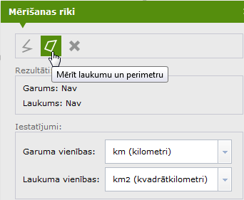

Attēls nr. . Logs „Mērīšanas rīki”

Poga  [Mērīt attālumu] – nospiežot pogu, tiek ieslēgts attāluma mērīšanas rīks. Peles kursors izskatās šādi . Noklikšķinot ar peles kreiso taustiņu kartē pirmo reiz tiek atzīmēts mērāmās līnijas sākuma punkts. Ja mērāmais attālums nav taisna līnija, tad kartes vietā, kur nepieciešams mainīt mērāmā attāluma virzienu, noklikšķinot ar peles kreiso taustiņu tiek nofiksēts pirmais mērāmās līnijas posms un uzsākts nākamais. Līnijas zīmēšanu pabeidz vēlamajā vietā, veicot peles kreisā taustiņa dubultklikšķi.

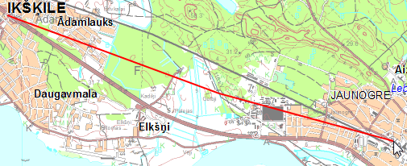

Attēls nr. . Uzzīmēta mērāmā līnija

Mērījuma rezultātu attēlo logā pēc katra posma atlikšanas.

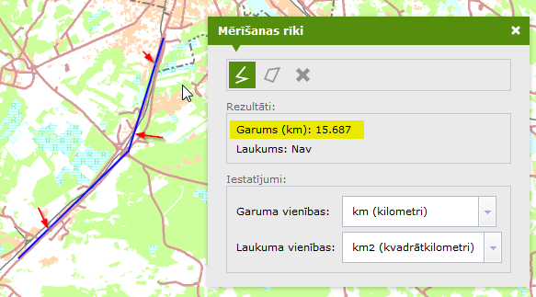

Attēls nr. . Mērījuma rezultāts

Poga  [Mērīt laukumu un perimetru] – nospiežot pogu, tiek ieslēgts mērīšanas rīks. Peles kursors izskatās šādi . Noklikšķinot ar peles kreiso taustiņu kartē pirmo reiz tiek atzīmēts mērāmā laukuma pirmā virsotne. Katru nākamo laukuma virsotni atzīmē noklikšķinot ar peles kreiso taustiņu. Laukuma zīmēšanu pabeidz vēlamajā vietā, veicot peles kreisā taustiņa dubultklikšķi. Ja uzzīmētā laukuma sākuma un beigu punkti nesakrīt, tiek uzskatīts, ka tie tiek savienoti ar taisnu līniju.

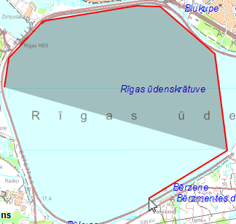

Attēls nr. . Mērāmā laukam zīmēšana

Mērījuma rezultātu attēlo logā pēc katras virsotnes atzīmēšanas.

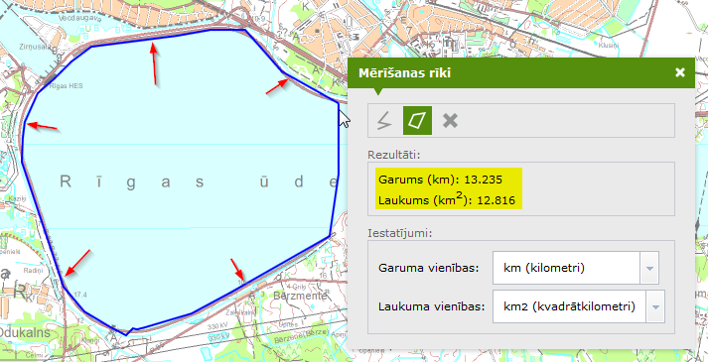

Attēls nr. . Mērījuma rezultāts

Mērījuma rezultātus iespējams dzēst, nospiežot pogu  [Notīrīt]. Mērījumam iespējams mainīt mērvienību, izvēloties to no izkrītošā saraksta 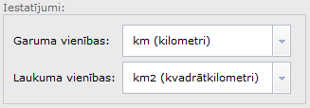. Autentificēto lietotāju grupām ir iespēja mainīt noklusētās mērvienības (Skatīt 5.1.1)

Logu „Mērīšanas rīki” aizver, nospiežot ar peles kreiso taustiņu uz x simbola loga augšējā labajā stūrī vai nospiežot rīkjoslā pogu  [Mērīšanas rīki].

#### Logs „Pārvietoties uz koordinātām”

Logu "Pārvietoties uz koordinātām" atver, nospiežot pogu  [Pārvietoties uz koordinātām] kartes pārlūka rīku joslā. Šis logs nodrošina iespēju pārvietoties uz lietotāja izvēlētām koordinātām, kā arī autorizēto lietotāju grupām pievienot marķieri koordinātu punktā. Izvēloties koordinātu sistēmu no piedāvātā saraksta, ievadot abas koordinātas un nospiežot pogu  [Iecentrēt] atrastais punkts tiek kartē iecentrēts un atzīmēts.

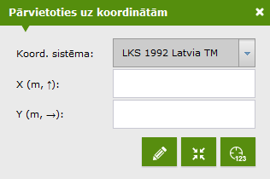

Attēls nr. . Logs „Pārvietoties uz koordinātām”

Ievadot neatbilstošus simbolus ievades laukos, pie atbilstošajiem laukiem tiek attēloti informācijas paziņojumi ar uzvedinošo informāciju, kādi ir laukā ievadāmās vērtības ierobežojumi.

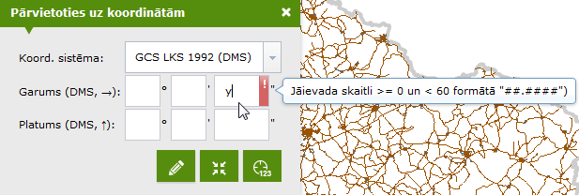

Attēls nr. . Informācijas paziņojums ar uzvedinošo informāciju

Autorizēto lietotāju grupām papildus ir pieejama iespēja pievienot marķieri koordinātu punktā izmantojot pogu  [Pievienot marķieri].

Poga  [Nolasīt koordinātas] – dod iespēju nolasīt no kartes koordinātas punktam uz kura veic peles taustiņa klikšķi.

Logu „Pārvietoties uz koordinātām” aizver, nospiežot ar peles kreiso taustiņu uz x simbola loga augšējā labajā stūrī vai nospiežot pogu  [Pārvietoties uz koordinātām].

#### Logs „Sagatavot kartes izdruku”

Logu "Sagatavot kartes izdruku” atver, nospiežot pogu  [Sagatavot kartes izdruku] kartes pārlūka rīku joslā. Šis logs nodrošina kartes izdrukas sagatavošanu.

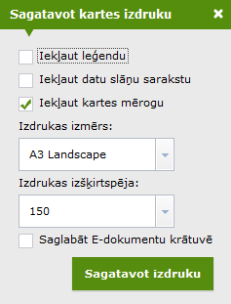

Attēls nr. . Logs „Sagatavot kartes izdruku”

Lai iekļautu izdrukā kartes leģendu ir jāievieto atzīme izvēles rūtiņā . Lai iekļautu izdrukā slāņu sarakstu ir jāievieto atzīme izvēles rūtiņā . Lai iekļautu izdrukā mērogu ir jāievieto atzīme izvēles rūtiņā .

No izkrītošā saraksta  tiek dota iespēja izvēlēties sagatavojamās izdrukas izmēru un lapas orientāciju.

No izkrītošā saraksta  tiek dota iespēja izvēlēties sagatavojamās izdrukas izšķirtspēju.

 - ievietojot atzīmi izvēlnes rūtiņā, sagatavotā izdruka pēc tās izveides tiks saglabāta elektronisko dokumentu krātuvē. (Iespēja aktīva tikai autorizētam lietotājam)

Pēc parametru vērtību izvēles nospiežot pogu [Sagatavot izdruku], pārlūkprogrammā tiek atvērta jauna cilne ar sagatavoto \*.pdf failu. Šo failu var saglabāt vai izdrukāt.

Logu „Sagatavot kartes izdruku” aizver, nospiežot ar peles kreiso taustiņu uz x simbola loga augšējā labajā stūrī vai nospiežot pogu  [Sagatavot kartes izdruku].

#### Logs „Saite”

Logu "Saite” atver, nospiežot pogu  [Izveidot saiti] kartes pārlūka rīku joslā. Šis logs nodrošina iespēju izveidot saiti uz kartes skatu. Pogas  [Izveidot saiti] nospiešana izraisa saites izveidošanu pašreizējā kartes skata centrā.

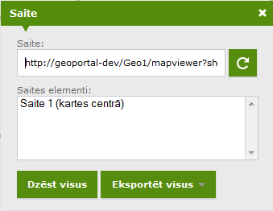

Attēls nr. 14. Logs „Saite”

Poga  - nospiežot pogu, tiek dzēsti visi saitei pievienotie elementi.

Poga 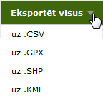 - nospiežot pogu, tiek izvadīts izkrītošais saraksts no kura ir iespēja izvēlēties eksportējamā faila formātu. Nospiežot ar peles kreiso taustiņu uz viena no faila formātiem, tiek sagatavots šāda formāta fails, kas satur saitei pievienoto elementu koordinātes. Pēc faila sagatavošanas tas tiek piedāvāts lejupielādei un loga apakšā tiek attēlota saite , uz kuras veicot peles kreisā taustiņa klikšķi, tiek sākta faila lejupielāde atbilstoši izmantotajai pārlūkprogrammai.

Logu „Saite” aizver, nospiežot ar peles kreiso taustiņu uz x simbola loga augšējā labajā stūrī vai nospiežot pogu  [Izveidot saiti].

#### Logs „Kļūdu ziņojums”

Logu "Kļūdu ziņojums” atver, nospiežot pogu  [Izveidot kļūdu ziņojumu] kartes pārlūka rīku joslā. Šis logs nodrošina iespēju pieteikt kartes datos atrastas kļūdas. Kļūdas pieteikumā obligāti izpildāmais nosacījums ir kļūdas teritorijas uzzīmēšana.

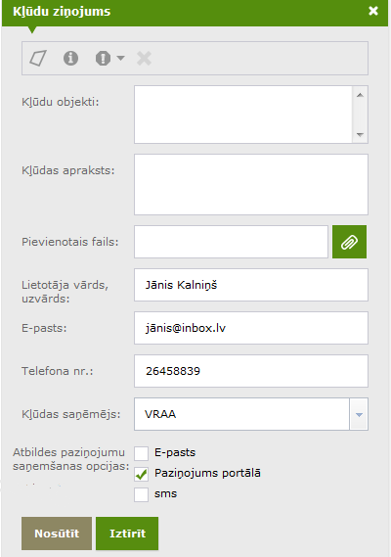

Attēls nr. 15. Logs „Kļūdu ziņojums”

Poga  [Iezīmēt kļūdas teritoriju] - nospiežot pogu, tiek ieslēgts laukuma zīmēšanas rīks. Peles kursors izskatās šādi . Noklikšķinot ar peles kreiso taustiņu kartē pirmo reiz, tiek atzīmēta laukuma pirmā virsotne. Katru nākamo laukuma virsotni atzīmē noklikšķinot ar peles kreiso taustiņu. Laukuma zīmēšanu pabeidz vēlamajā vietā, veicot peles kreisā taustiņa dubultklikšķi. Ja uzzīmētā laukuma sākuma un beigu punkti nesakrīt, tiek uzskatīts, ka tie tiek savienoti ar taisnu līniju.

Poga  [Norādīt kļūdu objektus] – nospiežot pogu, tiek ieslēgts objektu identificēšanas rīks. Noklikšķinot ar peles kreiso taustiņu uz objekta kartes skatā papildus logā „Objektu izvēle” tiek attēloti identificētā objekta/-tu saraksts. No saraksta izvēlas objektu un iezīmē to, noklikšķinot uz tā ar peles kreiso taustiņu. Objektu izvēli pabeidz nospiežot pogu .Izvēlētie objekti tiek attēloti saraksta veidā loga „Kļūdu ziņojums” laukā „Kļūdu objekti:”

Poga  [Norādīt kļūdu slāņus] – nospiežot pogu, tiek izvadīts saraksts, kas satur tekošajā brīdī kartei pieslēgtos ģeoproduktus un slāņus. Šajā sarakstā var atzīmēt, kuros no slāņiem kļūda konstatēta. Slāņu izvēli veic, ievietojot atzīmi izvēles rūtiņā pie atbilstošā slāņa. Papildus ir iespēja izņemt atzīmes no visiem slāņiem, nospiežot uz .

Poga  [Izņemt kļūdu objektu] – nospiežot pogu, tiek no kļūdu objektu saraksta izņemts iezīmētais objekts.

Lauks „Kļūdas apraksts:” jāaizpilda ar kļūdas aprakstu.

Poga  [Izvēlēties failu] – nospiežot pogu, tiek atvērts faila meklēšanas logs. Sameklējot izvēlēto failu un augšupielādējot to, kļūdas pieteikumam tiek pievienots fails. Laukā „Pievienotais fails:” tiek attēlots faila nosaukums.

Lauku „Lietotāja vārds, uzvārds:”, „E-pasts:” un „Telefona nr.:” vērtības tiek saņemtas un aizpildītas no lietotāja profila. Lauku „E-pasts:” un „Telefona nr.:” vērtības ir rediģējamas.

Lauks „Kļūdas saņēmējs” – lauka vērtība jāizvēlas no izkrītošā saraksta, kas satur kartei pieslēgto datu turētāju sarakstu.

Lauku „Atbildes paziņojumu saņemšanas opcijas:” vērtības tiek saņemtas no lietotāja profila un tās ir rediģējamas. Šīs opcijas norāda veidu, kādā lietotājs vēlas saņemt atbildi.

Poga  - nospiežot pogu, tiek nosūtīt kļūdas ziņojums.

Poga  - nospiežot pogu, tiek notīrīti visi aizpildītie lauki.

Logu „Kļūdu ziņojums” aizver, nospiežot ar peles kreiso taustiņu uz x simbola loga augšējā labajā stūrī vai nospiežot pogu  [Izveidot kļūdu ziņojumu].

### Panelis „Slāņi”

Nodaļā aprakstīts kartes pārlūka slāņu panelis un tajā iekļautā funkcionalitāte.

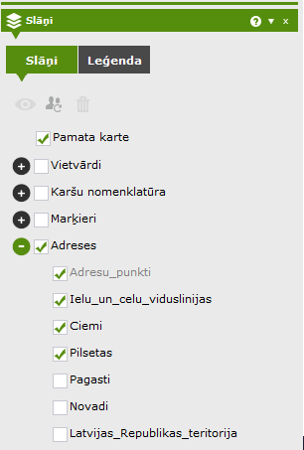

Attēls nr. . Panelis „Slāņi”

Poga  [Mainīt redzamību] – nospiežot pogu, tiek parādīts caurspīdīguma maiņas slīdnis . Virs slīdņa ir redzams, kuram slānim tiks mainīta redzamība un procentuāls redzamības atspoguļojums. Lai šī poga kļūtu aktīva un iespēju varētu izmantot, vispirms ir jāiezīmē izvēlētais slānis.

Poga  [Atiestatīt] – nospiežot pogu, tiek atslēgti visi slāņi un attēlots pilnais kartes skats.

Poga  [Noņemt slāni] – nospiežot pogu, tiek noņemts iezīmētais ģeoprodukts slāņu sarakstā. Lai šo iespēju izmantotu, vispirms ir jāiezīmē dzēšanai paredzētais ģeoprodukts, pēc tam jānospiež poga  [Noņemt slāni]. „Noklusētās konfigurācijas” slāņus nav iespējams dzēst, tāpēc, iezīmējot šos slāņus, poga  [Noņemt slāni] kļūst neaktīva .

Ģeoproduktu kokā ir iespējams apskatīt cik un kādus slāņus satur konkrētais ģeoprodukts. Lai izvērstu ģeoproduktu nospiediet , lai savērstu nospiediet .

Savērsts ģeoprodukts izskatās šādi , Izvērsts ģeoprodukts izskatās šādi 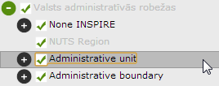.

Lai kartē attēlotu slāni, ir jāievieto atzīme  izvēles rūtiņā pie izvēlētā slāņa. Šādi izskatās atzīmēts kartē attēlots slānis , neatzīmēts un kartē neattēlots slānis izskatās šādi .

### Cilne „Leģenda”

Cilnē tiek attēloti kartē pieslēgto slāņu apzīmējumi.

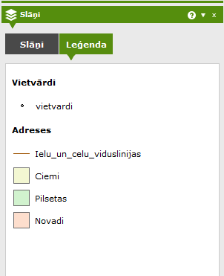

Attēls nr. . Cilne „Leģenda”

### Panelis „Rezultāti”

Nodaļā aprakstīts kartes pārlūka rezultātu panelis un tajā iekļautā funkcionalitāte. Pēc identificēšanas vai meklēšanas iniciēšanas Rezultātu panelī tiek attēlots atrasto rezultātu saraksts. Rezultāti tiek kārtoti grupās pēc piederības konkrētam slānim. Savērst rezultātu grupu var nospiežot pogu , izvērst rezultātu grupu var nospiežot . Iezīmējot rezultātu sarakstā kādu no rezultātiem, zem saraksta esošais lauks tiek aizpildīts ar izvēlētā rezultāta atribūtu informāciju.

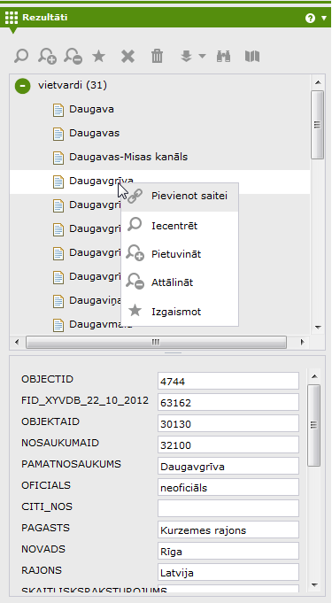

Iezīmētā rezultāta atribūti

Attēls nr. . Panelis „Rezultāti”

Ja rezultātu panelī nav neviena rezultāta vai arī neviens no atrastajiem rezultātiem nav iezīmēts, tad darbību pogas ir neaktīvas .

Poga  [Iecentrēt] – nospiežot pogu, kartē tiek iecentrēts iezīmētais rezultāts. Lai veiktu šo darbību, rezultātu sarakstā ir jābūt iezīmētam vienam rezultātam.

Poga  [Pietuvināt] – nospiežot pogu, kartē tiek pietuvināts un iecentrēts iezīmētais rezultāts. Lai veiktu šo darbību, rezultātu sarakstā ir jābūt iezīmētam vienam rezultātam.

Poga  [Attālināt] – nospiežot pogu, kartē tiek attālināts iezīmētais rezultāts. Lai veiktu šo darbību, rezultātu sarakstā ir jābūt iezīmētam vienam rezultātam.

Poga  [Izgaismot] – nospiežot pogu, kartē tiek izgaismots iezīmētais rezultāts. Lai veiktu šo darbību, rezultātu sarakstā ir jābūt iezīmētam vienam rezultātam.

Poga  [Iztīrīt iezīmēto rezultātu] – nospiežot pogu, no rezultātu saraksta tiek dzēsts iezīmētais rezultāts. Lai veiktu šo darbību, rezultātu sarakstā ir jābūt iezīmētam vienam rezultātam.

Poga  [Iztīrīt visus rezultātus] – nospiežot pogu, no rezultātu saraksta tiek dzēsti visi rezultāti.

Poga  [Eksportēt rezultātus] – nospiežot pogu, tiek piedāvāta iespēja izvēlēties eksportējamā faila formātu. Pēc faila formāta izvēles tiek piedāvāts saglabāt sagatavoto failu lietotāja darba stacijā. Sagatavotais fails satur rezultātu sarakstu.

Poga  [Meklēt objektus ap adresi] – nospiežot pogu, tiek atvērts logs

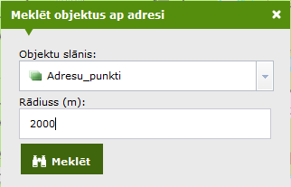

Attēls nr. 19. Logs „Meklēt objektus ap adresi”

Lai veiktu šo darbību, rezultātu sarakstā ir jābūt iezīmētam vienam rezultātam, kurš tiks izmantots par adresi ap kuru meklēt. Atvērtajā logā jāizvēlas slānis, kurā veikt meklēšanu rādiusā ap izvēlēto adresi un jāievada rādiusa lielums metros. Pēc pogas  [Meklēt] nospiešanas izvēlētajā slāni tiek meklēti objekti ap izvēlēto adresi izvēlētajā attālumā un attēloti rezultātu panelī.

Poga  [Iezīmēt saistīto ģeoproduktu katalogā] – nospiežot pogu, ģeoproduktu katalogā tiek iezīmēts ģeoprodukts, kura slānī ir atrastais rezultāts.

Veicot labo peles taustiņa klikšķi uz kāda no rezultātiem sarakstā vai kartē, tiek atvērta konteksta izvēlne.

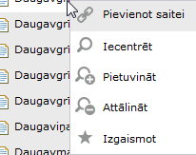 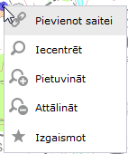

Attēls nr. . Konteksta izvēlne

Poga konteksta izvēlnē [Pievienot saitei] – nospiežot pogu, izvēlētais objekts tiek pievienots saitei.

Poga konteksta izvēlnē [Iecentrēt] - nospiežot pogu, kartē tiek iecentrēts izvēlētais rezultāts.

Poga konteksta izvēlnē [Pietuvināt] - nospiežot pogu, kartē tiek pietuvināts izvēlētais rezultāts.

Poga konteksta izvēlnē [Attālināt] - nospiežot pogu, kartē tiek attālināts izvēlētais rezultāts.

Poga konteksta izvēlnē [Izgaismot] - nospiežot pogu, kartē tiek izgaismots izvēlētais rezultāts.

### Panelis „Ģeoproduktu katalogs”

Nodaļā aprakstīts kartes pārlūka ģeoproduktu kataloga panelis un tajā iekļautā funkcionalitāte. Panelī tiek attēloti visu lietotājam pieejamo ģeoproduktu saraksts.

Tabula 5. Ģeoproduktu kataloga ikonas

|  |  |
| --- | --- |
| D:\GP\Dokumentacija\14_helps\Neautor_pieprasit\Geop_katalogs_files\image004.gif | Visu ģeoproduktu katalogs. |
|  | Izvērsta mape, kurai ir saturs. Lai savērstu mapi veiciet peles kreisās pogas klikšķi uz ikonas. |
|  | Savērsta mape, kurai ir saturs. Lai izvērstu mapi veiciet peles kreisās pogas klikšķi uz ikonas. |
|  | Mape, kurai nav satura. |
|  | Kartē pieslēdzams ģeoprodukts. |
|  | Skatīšanai kartē nepieejams ģeoprodukts. |
|  | Ģeoprodukta licence. |

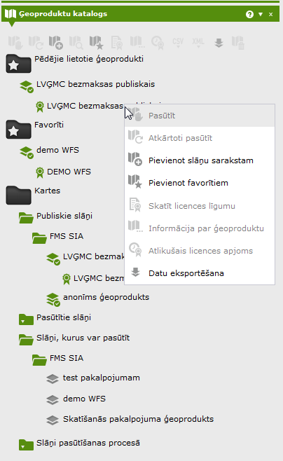

Attēls nr. . Panelis „Ģeoproduktu katalogs”

Nospiežot peles labo taustiņu uz izvēlēta ģeoprodukta tiek izvadīta konteksta izvēlne, kas dublē ”Ģeoproduktu kataloga” rīkjoslas iespējas. Lai izvēlētos kādu no iespējām nospiediet uz tās peles kreiso taustiņu. Atkarībā no ģeoprodukta statusa un no tā vai konteksta izvēlne atvērta ģeoproduktam vai konkrētai ģeoprodukta licencei konteksta izvēlnē būs aktīvas dažādas no pieejamajām iespējam.

Poga rīkjoslā un konteksta izvēlnē [Pasūtīt] – nospiežot pogu, tiek atvērta ģeoprodukta kartiņa.

Poga rīkjoslā un konteksta izvēlnē [Atkārtoti pasūtīt] – nospiežot pogu, tiek piedāvāta iespēja atkārtoti pasūtīt šobrīd izmantoto ģeoprodukta licenci.

Poga rīkjoslā un konteksta izvēlnē [Pievienot slāņu sarakstam] – nospiežot pogu, izvēlētais ģeoprodukts (Tips: Skatīšanās pakalpojums) tiek pievienots slāņu sarakstam panelī „Slāņi”. Ja lietotājs mēģina pieslēgt slāni, kam ir attēlošanas ierobežojumi ar kādu jau kartē pieslēgtu slāni, tiek izvadīts brīdinājuma paziņojums.

Poga rīkjoslā un konteksta izvēlnē [Izmantot paplašinātajā meklēšanā] – nospiežot pogu, izvēlētais ģeoprodukts (Tips: Lejupielādes pakalpojums) tiek pievienots panelī “Meklēt” slāņu izvēles sarakstam “Meklēt slānī vai tabulā”.

Poga rīkjoslā un konteksta izvēlnē [Pievienot favorītiem] – nospiežot pogu, izvēlētais ģeoprodukts tiek pievienots favorītu sarakstam.

Poga rīkjoslā un konteksta izvēlnē [Dzēst] – nospiežot pogu, izvēlētais ģeoprodukts tiek dzēsts no favorītiem.

Poga rīkjoslā un konteksta izvēlnē [Skatīt licences līgumu] – nospiežot pogu, tiek atvērts izvēlētā ģeoprodukta licences līgums.

Poga rīkjoslā un konteksta izvēlnē [Informācija par ģeoproduktu] – nospiežot pogu, tiek atvērta informācija par izvēlēto ģeoproduktu.

Poga rīkjoslā un konteksta izvēlnē [Atlikušais licences apjoms] – nospiežot pogu, tiek atvērta informācija par atlikušo licences apjomu.

Poga rīkjoslā un konteksta izvēlnē [Eksportēt uz .CSV] – nospiežot pogu, tiek sagatavots fails ar ģeoprodukta nosaukumu un aprakstu un piedāvāts saglabāt lietotāja darba stacijā.

Poga rīkjoslā un konteksta izvēlnē [Eksportēt uz .XML] – nospiežot pogu, tiek sagatavots fails ar ģeoprodukta nosaukumu un aprakstu un piedāvāts saglabāt lietotāja darba stacijā.

Poga rīkjoslā un konteksta izvēlnē [Datu eksportēšana] – nospiežot pogu, tiek atvērts datu eksportēšanas logs (skatīt 3.1.5.1 nodaļu).

#### Logs “Datu eksportēšana”

Rīkā ir iespēja norādīt ģeoproduktu (Tips: Lejupielādes pakalpojums) un noteiktu slāni no kura veikt datu eksportu, kā arī teritoriālā ierobežojuma norādīšanas metodi.

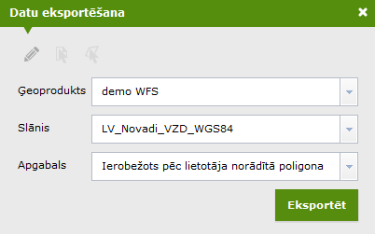

Attēls nr. 22. Logs “Datu eksportēšana”

Ir pieejami 3 rīki apgabala norādīšanai:

Poga [Iezīmēt teritoriju] – nospiežot pogu, tiek ieslēgts teritorijas zīmēšanas rīks. Nospiežot ar peles kreiso taustiņu kartē pirmo reizi, tiek atzīmēts līnijas sākuma punkts. Neatlaižot peles kreiso taustiņu, jāuzzīmē vajadzīgā teritorija kartē un jāatlaiž peles taustiņš. Ja līnijas gali nav savienoti, sistēma uzzīmēs taisnu savienojuma līniju.

Poga [Izvēlēties kartes lapu] – nospiežot pogu, tiek ieslēgts kartes lapas izvēles rīks. Nospiežot ar peles kreiso taustiņu kartē, tiek piedāvāts izvēlēties no saraksta kartes lapu. Lai izvēlētos iezīmējiet rezultātu un nospiediet pogu [Izvēlēties].

Poga [Izvēlēties administratīvo teritoriju] - nospiežot pogu, tiek ieslēgts administratīvās teritorijas izvēles rīks. Nospiežot ar peles kreiso taustiņu kartē, tiek piedāvāts izvēlēties no saraksta administratīvo teritoriju. Lai izvēlētos iezīmējiet rezultātu un nospiediet pogu [Izvēlēties].

### Panelis „Marķieri”

Nodaļā aprakstīts kartes pārlūka marķieru veidošanas panelis un tajā iekļautā funkcionalitāte.

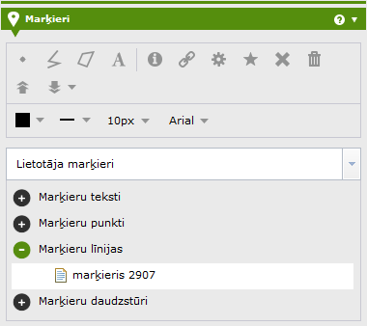

Attēls nr. . Panelis „Marķieri”

Poga  [Izveidot punkta marķieri] - nospiežot pogu, tiek aktivizēts punkta marķiera zīmēšanas rīks. Lai zīmētu marķieri, jāveic peles kreisās pogas klikšķi kartē.

Poga  [Izveidot līniju marķieri] - nospiežot pogu, tiek aktivizēts līnijas marķiera zīmēšanas rīks. Lai uzsāktu zīmēt marķieri, jāveic peles kreisās pogas klikšķi kartē. Lai pabeigtu zīmēšanu, jāveic kartē peles kreisās pogas dubultklikšķis.

Poga  [Izveidot poligonu marķieri] - nospiežot pogu, tiek aktivizēts poligona marķiera zīmēšanas rīks. Lai uzsāktu zīmēt marķieri, jāveic peles kreisās pogas klikšķi kartē. Lai pabeigtu zīmēšanu, jāveic kartē peles kreisās pogas dubultklikšķis.

Poga  [Izveidot teksta marķieri] - nospiežot pogu, tiek aktivizēts teksta marķiera zīmēšanas rīks. Lai zīmētu marķieri, jāveic peles kreisās pogas klikšķi kartē.

Poga  [Identificēt marķierus] - nospiežot pogu, tiek aktivizēts marķieru identificēšanas rīks.

Poga  [Pievienot saitei izvēlēto marķieri] - nospiežot pogu, izvēlētais marķieris tiek iekļauts saitē.

Poga  [Rediģēt izvēlēto marķieri] - nospiežot pogu, tiek atvērts izvēlētā marķiera rediģēšanas logs.

Poga  [Izgaismot izvēlēto marķieri] - nospiežot pogu, tiek izgaismots iezīmētais marķieris.

Poga  [Dzēst izvēlēto marķieri] - nospiežot pogu, tiek dzēsts izvēlētais marķieris.

Poga  [Dzēst visus marķierus] - nospiežot pogu, tiek dzēsti visi marķieri.

Poga  [Izvēlēties un importēt marķiera failu] – nospiežot pogu, tiek atvērts faila meklēšanas logs. Sameklējot izvēlēto failu un augšupielādējot to, faila saturs tiek attēlots kartē un pievienots marķieru sarakstos. Importēt ir iespējams šāda formāta failus \*.csv, \*.kml, \*.gpx.

Poga  [Eksportēt visus] – nospiežot pogu, tiek izvadīts faila formāta izvēles saraksts 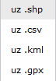. Pēc faila formāta izvēles tiek sagatavots fails un piedāvāts saglabāt lietotāja darba stacijā.

Poga  [Izvēlēties krāsu] - nospiežot pogu, tiek izvadīts marķiera krāsas izvēles saraksts 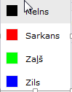. Lai veiktu izvēli no saraksta, jānospiež ar peles kreiso taustiņu uz izvēlētās vērtības sarakstā.

Poga  [Izvēlēties līnijas biezumu] - nospiežot pogu, tiek izvadīts marķiera līnijas biezuma izvēles saraksts 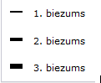. Lai veiktu izvēli no saraksta, jānospiež ar peles kreiso taustiņu uz izvēlētās vērtības sarakstā.

Poga  [Izvēlēties teksta lielumu] - nospiežot pogu, tiek izvadīts teksta marķiera teksta lieluma izvēles saraksts . Lai veiktu izvēli no saraksta, jānospiež ar peles kreiso taustiņu uz izvēlētās vērtības sarakstā.

Poga  [Izvēlēties teksta fontu] – nospiežot pogu, tiek izvadīts teksta marķiera fonta izvēles saraksts 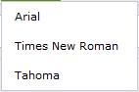. Lai veiktu izvēli no saraksta, jānospiež ar peles kreiso taustiņu uz izvēlētās vērtības sarakstā.

### Cilne „Adreses meklēšana”

Nodaļā aprakstīts adreses meklēšanas cilne, kas tiek izmantots arī kā ātrā navigācija, un tajā iekļautā funkcionalitāte.

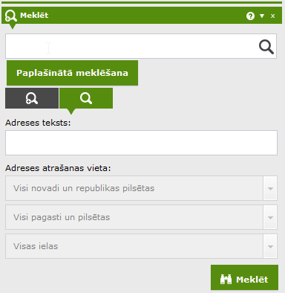

Attēls nr. . Cilne „Adreses meklēšana”

Lai paneli izmantotu kā ātro navigāciju no sarakstiem ir jāizvēlas teritoriālā vienība un tā pēc izvēles tiek pietuvināta un iecentrēta kartē.

Lai paneli izmantot kā adrešu meklēšanu var veikt izvēli no sarakstiem vai ievadīt laukā Adreses teksts: izvēlēto vērtību un meklēšanu ierobežot teritoriāli, izvēloties ierobežojumus no sarakstiem. Meklēšanu iniciē nospiežot pogu  [Meklēt].

### Panelis „Iegultie lietojumi”

Nodaļā aprakstīts iegulto lietojumu veidošanas panelis un tajā iekļautā funkcionalitāte. Ir iespējams izveidot 2 veidu iegultos lietojumus – Dinamisku karti un Statisku karti.

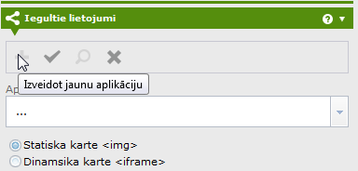

Attēls nr. 25. Panelis „Iegultie lietojumi”

Poga  [Izveidot jaunu aplikāciju] - nospiežot pogu, tiek sākta jaunas iegultās kontroles veidošana.

Poga  [Saglabāt izmaiņas] - nospiežot pogu, tiek saglabātas iegultajā kontrolē veiktās izmaiņas.

Poga  [Priekšskatījums] - nospiežot pogu, tiek attēlots iegultās kontroles priekšskatījums.

Poga  [Dzēst aplikāciju] - nospiežot pogu, tiek dzēsta sarakstā izvēlētā aplikācija.

 - izkrītošais saraksts ar lietotāja izveidotajām aplikācijām.

 - radiopogas ar izvēli, kāda veida lietojumu veidot.

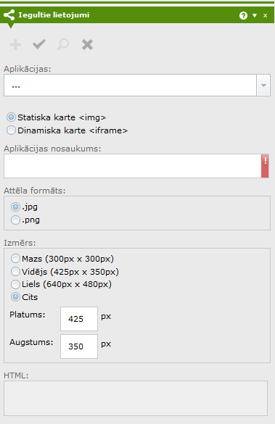

Attēls nr. . Panelis „Iegultie lietojumi” –Statiskā kartes veidošana

 izveidojamās aplikācijas nosaukums.

Iegultā lietojuma formāta izvēle 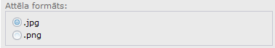.

Iegultā lietojuma izmēra izvēle 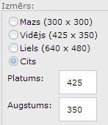. Izmēru var izvēlēties no 3 iepriekš definētajiem vai ievadīt individuālu izmēru, izvēloties iespēju Cits.

 lauks, kurā tiks attēlots izveidotās iegultās kontroles img kods.

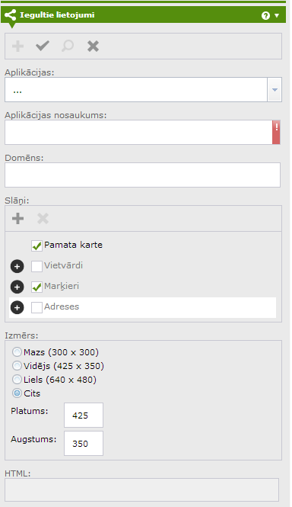

Attēls nr. . Panelis „Iegultie lietojumi” – Dinamiskās kartes veidošana

 izveidojamās aplikācijas nosaukums.

 izveidojamās aplikācijas domēns.

Iegultajā lietojumā attēlojamo slāņu izvēles koks 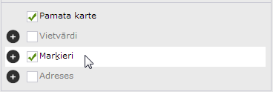. Iezīmējot slāni un nospiežot pogu  [Pievienot kartei], izvēlētais slānis tiek pievienots iegultajam lietojumam un tā nosaukums tiek attēlots ar melnu krāsu. Iezīmējot slāni, kurš ir pievienots iegultajai kontrolei un nospiežot pogu  [Noņemt no kartes], izvēlētais slānis tiek izņemts no iegultā lietojuma un tā nosaukums attēlots ar pelēku krāsu. Ievietojot atzīmi izvēles rūtiņā slānim, kas ir pievienots iegultajā lietojumā, tas tiks attēlots atverot iegulto lietojumu. Izņemot atzīmi no izvēles rūtiņas slānim, kas tiks izmantots iegultajā lietojumā, tas netiks attēlots atverot iegulto lietojumu, bet būs pieejams pieslēgšanai tā slāņu sarakstā.

Iegultā lietojuma izmēra izvēle . Izmēru var izvēlēties no 3 iepriekš definētajiem vai ievadīt individuālu izmēru, izvēloties iespēju Cits.

 lauks, kurā tiks attēlots izveidotās iegultās kontroles Iframe kods.

### Cilne „Paplašinātā meklēšana”

Nodaļā aprakstīts paplašinātās meklēšanas cilne un tajā iekļautā funkcionalitāte.

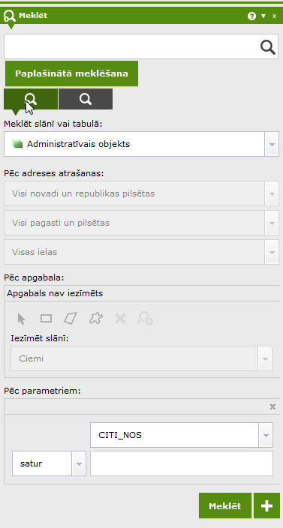

Attēls nr. . Cilne „Paplašinātā meklēšana”

 nolaižamais saraksts no kura var izvēlēties vai meklēšanu veikt konkrētā slānī, visos redzamajos slāņos vai visos lietotājam nenoliegtajos slāņos. Sarakstu atver nospiežot uz lejupvērstās bultiņas. Slāni izvēlas nospiežot sarakstā uz izvēlētā slāņa ar peles kreiso pogu.

Meklēšanas ar teritoriālo ierobežojumu, izvēloties teritorijas vienības no sarakstiem:

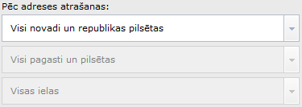

Izvēloties teritoriālās vienības no sarakstiem tās tiks izmantotas kā teritoriālais ierobežojums.

Meklēšanas ar teritoriālo ierobežojumu, iezīmējot teritoriju kartē izmantojot kādu no rīkiem:

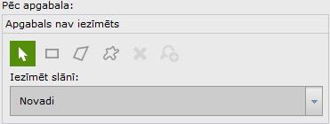

Poga  [Iezīmēt ģeometriju] - nospiežot pogu, tiek aktivizēts ģeometrijas iezīmēšanas rīks. Lai lietotu šo rīku, pēc tā aktivizēšanas sarakstā „Iezīmēt slānī”  ir jāizvēlas slānis, kurā tiks iezīmēta ģeometrija. Sarakstu atver nospiežot uz lejupvērstās bultiņas. Slāni izvēlas nospiežot sarakstā uz izvēlētā slāņa ar peles kreiso pogu. Meklēšana slānī tiks ģeogrāfiski ierobežota ar iezīmēto ģeometriju.

Poga  [Uzzīmēt taisnstūri] - nospiežot pogu, tiek aktivizēts taisnstūra zīmēšanas rīks. Meklēšana slānī tiks ģeogrāfiski ierobežota ar uzzīmēto teritoriju.

Poga  [Uzzīmēt poligonu] - nospiežot pogu, tiek aktivizēts poligona zīmēšanas rīks. Meklēšana slānī tiks ģeogrāfiski ierobežota ar uzzīmēto teritoriju.

Poga  [Uzzīmēt brīvu poligonu] - nospiežot pogu, tiek aktivizēts brīva poligona zīmēšanas rīks. Meklēšana slānī tiks ģeogrāfiski ierobežota ar uzzīmēto teritoriju.

Poga  [Notīrīt iezīmējumu] - nospiežot pogu, tiek dzēsts iezīmētais apgabals.

Poga  [Pietuvināt iezīmēto ģeometriju] - nospiežot pogu, tiek pietuvināta iezīmētā ģeometrija.

Meklēšana pēc parametriem 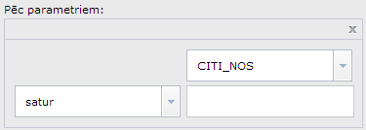. No nolaižamajiem sarakstiem jāizvēlas parametru un operatoru. Brīvajā laukā jāievada parametra vērtība.

Poga  [Meklēt] - nospiežot pogu, tiek iniciēta meklēšana.

Poga  [Pievienot kritēriju] - nospiežot pogu, meklēšana pēc parametriem tiek papildināta ar vēl vienu parametru.

## Karšu galerija

Nodaļā aprakstīta karšu pakalpojumu sadaļas “Karšu galerija” lietotāja saskarne. Ģeoportāla cilne “Karšu galerija” sastāv no 2 filtriem un karšu galerijas.

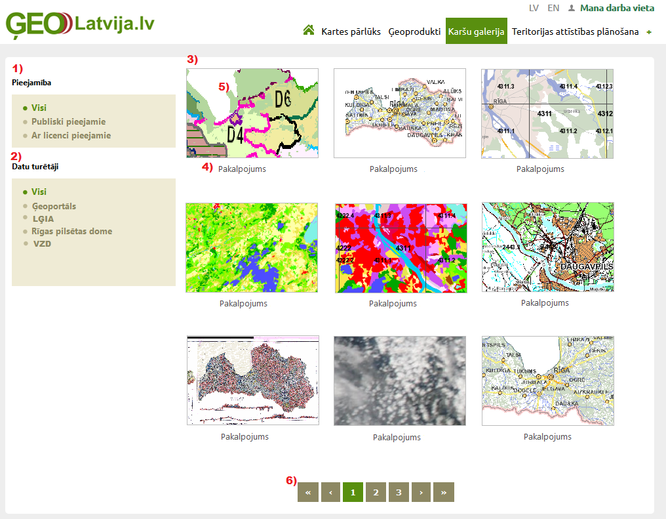

Attēls nr. 29. Cilne “Karšu galerija”

1. Filtrs pēc karšu pakalpojuma pieejamības. Pēc noklusējuma tiek attēloti visi karšu pakalpojumi, bet lietotājam ir iespēja atlasīt publiski pieejamos, nospiežot ar peles kreiso taustiņu uz iespējas “Publiski pieejamie” vai pieejamos pēc licences iegūšanas vienam vai vairākiem karšu pakalpojumā iekļautajiem ģeoproduktiem, nospiežot ar peles kreiso taustiņu uz iespējas “Ar licenci pieejamie”.
2. Filtrs pēc karšu pakalpojuma izveidotāja datu turētāja. Pēc noklusējuma tiek attēloti visi karšu pakalpojumi, bet lietotājam ir iespēja atlasīt noteikta datu turētāja veidotos karšu pakalpojumus, nospiežot uz datu turētāja nosaukuma.
3. Karšu pakalpojumu galerija – tiek attēloti visi izveidotie un publicētie karšu pakalpojumi to izveidošanas secībā – jaunākie sākumā.
4. Zem katra karšu pakalpojuma sīktēla tiek attēlots tā nosaukums.
5. Karšu pakalpojuma sīktēls, uz tā nospiežot tiek atvērts karšu pakalpojums (skatīt 3.3. nodaļu). Ja karšu pakalpojumā ir iekļauts licencēts ģeoprodukts ir jāapstiprina esošas licences izmantošana tā skatīšanai vai jāiegādājas jauna licence.
6. Karšu pakalpojumu lappuses.

## Karšu pakalpojums

Nodaļā aprakstīta karšu pakalpojuma lietotāja saskarne.

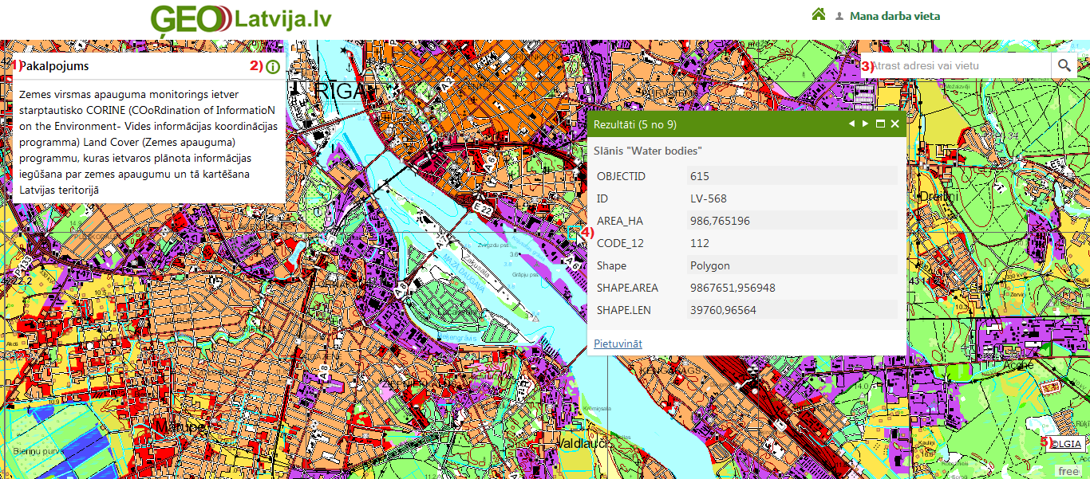

Attēls nr. 30. Karšu pakalpojums

1. Karšu pakalpojuma nosaukums.
2. Karšu pakalpojuma apraksta atvēršanas/ paslēpšanas poga.
3. Vietas kartē meklēšana, ievadot adresi, administratīvās teritorijas nosaukumu vai vietvārdu. Meklējamā teksta ievades laikā tiks piedāvāts atslēgvārdu saraksts no kura jāizvēlas meklējamais teksts un uz tā jānospiež peles kreisais taustiņš, lai iedarbinātu meklēšanu. Meklēšanas rezultātā kartes skats tiks pārvirzīts un mērogots tā, lai attēlotu kartē meklēto vietu.
4. Objektu identificēšanas rīks pēc noklusējuma ir ieslēgts. Ja karšu pakalpojumam tika norādīta iespēja veikt objektu identificēšanu, tad karšu pakalpojumā, nospiežot ar kreiso peles taustiņu izvēlētā kartes punktā, tiks attēlots atrasto objektu un to atribūtu informācijas saraksts.
5. Labajā apakšējā stūrī tiek attēloti iekļauto datu autortiesību teksti.

## Karšu pakalpojumu pārvaldība

Nodaļā aprakstīta karšu pakalpojumu pārvaldības lietotāja saskarne. Sadaļa pieejama tikai ar lomām datu turētājs vai administrators un atverama izvēloties no galvenās izvēlnē zem krustiņa. Karšu pakalpojumu pārvaldības sadaļā tiek attēloti lietotāja veidotie karšu pakalpojumi.

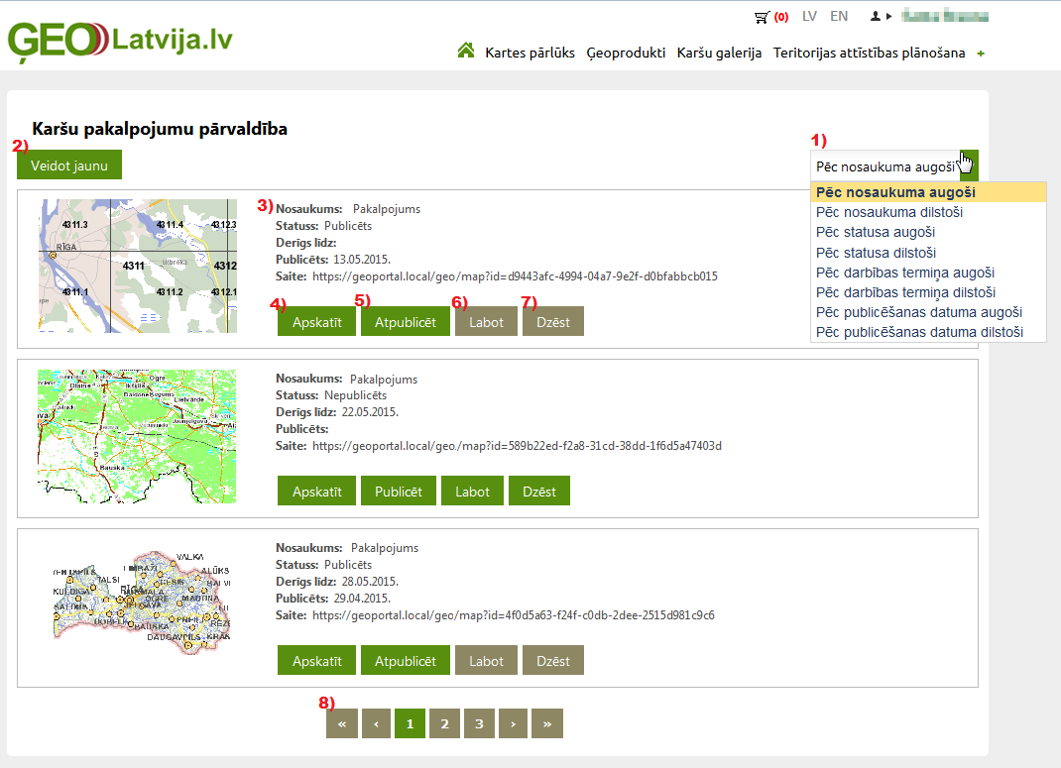

Attēls nr. 31. Karšu pakalpojumu pārvaldība

1. Iespēja sakārtot karšu pakalpojumus pēc karšu pakalpojuma nosaukuma, statusa, darbības termiņa, publicēšanas datuma.
2. Poga [Veidot jaunu] – nospiežot pogu, tiek atvērta jauna pakalpojuma veidošanas forma (skatīt 3.4.1 nodaļu).
3. Informācija par karšu pakalpojumu – nosaukums, statuss, derīguma līdz datums, publicēšanas datums, unikālā saite.
4. Poga [Apskatīt] – nospiežot pogu, karšu pakalpojums tiek atvērts skatīšanas režīmā (skatīt 3.3 nodaļu). Ja karšu pakalpojumā ir iekļauts licencēts ģeoprodukts ir jāapstiprina esošas licences izmantošana tā skatīšanai vai jāiegādājas no jauna, ja tai beigusies izmantošana.
5. Poga [Atpublicēt] – nospiežot pogu, karšu pakalpojums tiek atpublicēts - tā statuss kļūst “Nepublicēts” un tas neatkarīgi no ievadītajiem publicēšanas un derīguma termiņa datumiem netiek attēlots “Karšu galerijā”. Tiek dzēsts publicēšanas datums.
6. Poga [Labot] – nospiežot pogu, karšu pakalpojums tiek atvērts labošanas režīmā. Labošanas režīms izmanto jauna pakalpojuma veidošanas formu tikai ar aizpildītiem esošajiem datiem (skatīt 3.4.1 nodaļu). Poga aktīva tikai karšu pakalpojumiem statusā “Nepublicēts”.
7. Poga [Dzēst] – nospiežot pogu, tiek izvadīts dzēšanas apstiprinājuma logs, ja dzēšanas darbība tiek apstiprināta, karšu pakalpojums tiek neatgriezeniski dzēsts. Poga aktīva tikai karšu pakalpojumiem statusā “Nepublicēts”.
8. Karšu pakalpojumi tiek izkārtoti lappusēs.

### Jauna karšu pakalpojuma veidošanas forma

Nodaļā aprakstīta jauna karšu pakalpojuma veidošanas lietotāja saskarne. Sadaļa pieejama tikai ar lomām datu turētājs vai administrators un atverama karšu pakalpojumu pārvaldības sadaļā nospiežot pogu [Veidot jaunu].

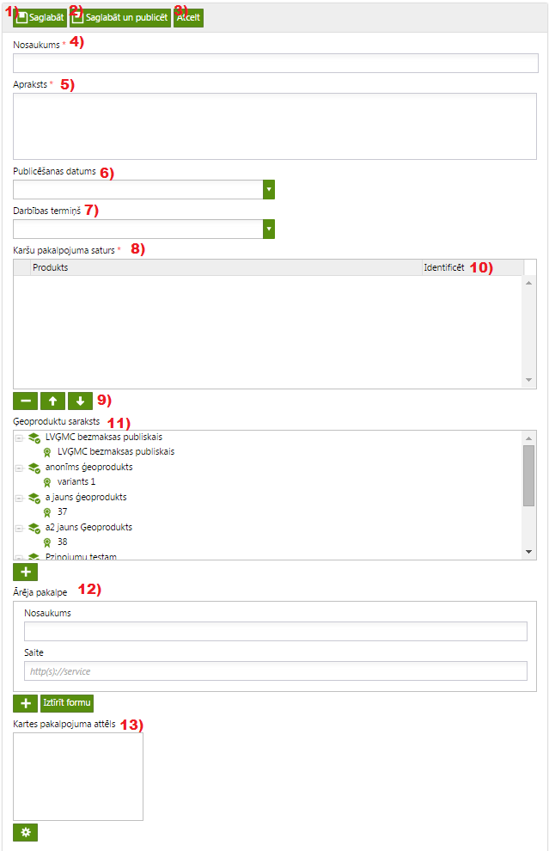

Attēls nr. 32. Jauna karšu pakalpojuma veidošanas forma

1. Poga [Saglabāt] – nospiežot pogu, karšu pakalpojums tiek saglabāts, bet netiek publicēts (padarīts pieejams karšu galerijā).
2. Poga [Saglabāt un publicēt] – nospiežot pogu, karšu pakalpojums tiek saglabāts un publicēts karšu galerijā. Ja nav norādīts publicēšanas datums, sistēma to aizpilda automātiski ar esošā brīža datumu.
3. Poga [Atcelt] – nospiežot pogu, tiek atceltas veiktās izmaiņas.
4. Nosaukuma ievades lauks - obligāti aizpildāms. Maksimālais simbolu skaits 200.
5. Apraksta ievades lauks - obligāti aizpildāms. Maksimālais simbolu skaits 2000.
6. Publicēšanas datums – ievadāmais datums nevar būt mazāks par esošā brīža datumu.
7. Derīguma līdz datums – ievadāmais datums nevar būt mazāks par esošā brīža datumu un publicēšanas datumu.
8. Karšu pakalpojuma saturs – saraksts ar karšu pakalpojumā iekļautajiem ģeoproduktiem, fona datiem un ārējām pakalpēm. Kopā maksimālais iekļaujamais vienību skaits ir 10.

Nospiežot pogu [Noņemt], kas atrodas zem saraksta, sarakstā iezīmētā vienība tiek izņemt no saraksta un karšu pakalpojuma.

1. Karšu pakalpojumā iekļauto vienību secības norādīšanas pogas  [Uz augšu], [Uz leju]. Iezīmējot karšu pakalpojuma satura sarakstā vienību un nospiežot uz izvēlētā virziena pogas ar kreiso peles taustiņu, iezīmētā vienība tiks pārvirzīta sarakstā izvēlētajā virzienā.
2. Karšu pakalpojumā iekļauto vienību pazīme vai šajā vienībā atļauts veikt objektu identificēšanas darbību. Lai atļautu veikt identificēšanas darbību, izvēlnes rūtiņā jāievieto atzīme.
3. Ģeoproduktu saraksts - saraksts ar visiem lietotājam pieejamajiem (publiskiem vai ar iegūtu licenci) ģeoproduktiem un pamat kartēm, kurus ir atļauts iekļaut karšu pakalpojumā. Iezīmējot sarakstā izvēlēto vienību un nospiežot ar peles kreiso taustiņu pogu  [Pievienot], izvēlētā vienība tiek iekļauta karšu pakalpojuma satura sarakstā un pieslēgta attēlošanai kartes daļā.
4. Karšu pakalpojumā ir iespēja iekļaut OGC WMS un WFS standartam atbilstošas, ārpus Ģeoportāla izvietotas, publiskas, neaizsargātas pakalpes. WMS protokola pakalpes tiks vizuāli attēlotas kartes skatā. WFS protokola pakalpes nekādā veidā netiks vizuāli attēlota kartes skatā, bet var tikt pievienotas, lai izgūtu objektu atribūtu informāciju. Aizpildot laukus Nosaukums un Saite un nospiežot pogu  [Pievienot], pakalpe tiks pievienota karšu pakalpojumam un WMS pakalpe arī attēlota kartes skatā.

Nosaukums - lauks obligāti aizpildāms. Maksimālais simbolu skaits 200. Saite - lauks obligāti aizpildāms. Maksimālais simbolu skaits 200. Tabula 6 norādīti atbalstāmo ārējo WMS un WFS pakalpju ierobežojumi.

Tabula Ārējo pievienojamo pakalpju ierobežojumi

|  |  |
| --- | --- |
| **Parametrs** | **Vērtība** |
| Koordinātu sistēma | vienai no iekļautajām jābūt LKS92 (EPSG3059) |
| GetFeatureInfo - response type | text/xml |
| Response content type | text/xml |
| Ieteicams servisā maksimāli iekļaut ne vairāk kā 30 slāņus (iekļaujot apakšslāņus) | |

1. Sīktēla ģenerēšana – nospiežot pogu [Ģenerēt], tiek ģenerēts karšu pakalpojuma sīktēls ar darbstacijas ekrānā redzamo kartes skatu, kas tiks attēlots karšu galerijā.

## Globālā Karšu pakalpojumu pārvaldība

Nodaļā aprakstīta globālās karšu pakalpojumu pārvaldības lietotāja saskarne. Sadaļa pieejama tikai ar lomu administrators un atverama izvēloties no galvenās izvēlnē zem krustiņa. Globālajā karšu pakalpojumu pārvaldības sadaļā tiek attēloti visu datu turētāju - visi statusā “Publicēts” un tekošajā datumā karšu galerijā derīgie un pieejamie karšu pakalpojumi.

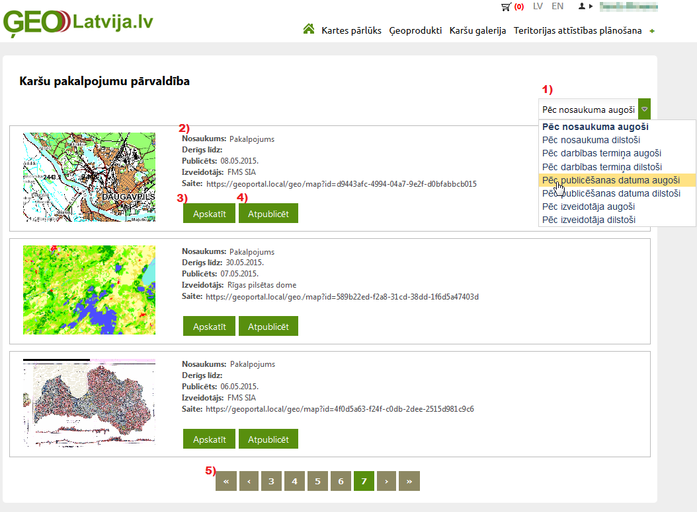

Attēls nr. 33. Karšu pakalpojumu pārvaldība

1. Iespēja sakārtot karšu pakalpojumus pēc karšu pakalpojuma nosaukuma, darbības termiņa, publicēšanas datuma, izveidotāja iestādes.
2. Informācija par karšu pakalpojumu – nosaukums, derīguma līdz datums, publicēšanas datums, izveidotāja iestāde, unikālā saite.
3. Poga [Apskatīt] – nospiežot pogu, karšu pakalpojums tiek atvērts skatīšanas režīmā (skatīt 3.3 nodaļu). Ja karšu pakalpojumā ir iekļauts licencēts ģeoprodukts – administratoram ir jāiegūst licence tā skatīšanai.
4. Poga [Atpublicēt] – nospiežot pogu, karšu pakalpojums tiek atpublicēts - tā statuss kļūst “Nepublicēts” un tas neatkarīgi no ievadītajiem publicēšanas un derīguma termiņa datumiem netiek attēlots “Karšu galerijā”.
5. Karšu pakalpojumi tiek izkārtoti lappusēs.

# Visu grupu lietotājiem pieejamā funkcionalitāte

## Kartes pārlūks

Nodaļā aprakstīts, kā veikt konkrētas darbības Ģeoportāla kartes pārlūka daļā.

### Paslēpt/ parādīt kartes pārlūka elementu

Katru no elementiem ir iespējams paslēpt un atkal parādīt. Par elementiem tiek saukti funkcionālie paneļi, rīkjosla un karte.

Lai paslēptu elementu nospiediet pogu [Sakļaut] , kas atrodas kādā no šī elementa stūriem. Darbība iespējama, ja elements tekošajā brīdī ir izvērsts.

Lai parādītu elementu nospiediet pogu [Izvērst] , kas atrodas kādā no šī elementa stūriem. Darbība iespējama, ja elements tekošajā brīdī ir sakļauts.

Lai paslēptu vai parādītu visus elementus nospiediet pogu [Paslēpt/rādīt visu] , kas atrodas paneļa ”Karte” augšējā labajā stūrī.

### Mainīt kartes pārlūka izkārtojumu

Lai mainītu kartes pārlūka izkārtojumu:

1. Nospiediet ar kreiso peles taustiņu uz pārvietojamā elementa (kursors kļūst šāds ). Par elementiem tiek saukti funkcionālie paneļi, rīkjosla un kartes skats.
2. Turot nospiestu peles kreiso taustiņu, pārvietojiet peles kursoru uz izvēlēto vietu ekrānā.
3. Atlaidiet peles taustiņu.

### Pieslēgt/Atslēgt ģeoproduktus/slāņus attēlošanai kartē

Lai pieslēgtu ģeoproduktu/slāni attēlošanai kartē:

1. Atveriet paneli „Slāņi”, uzspiežot uz tā, ja tas ir aizvērts;
2. Slāņu sarakstā ievietojiet atzīmi izvēles rūtiņā pie ģeoprodukta/slāņa, ko vēlaties apskatīt attēlotu kartē.

Lai atslēgtu ģeoproduktu/slāni no attēlošanas kartē:

1. Atveriet paneli „Slāņi”, uzspiežot uz tā, ja tas ir aizvērts;
2. Slāņu sarakstā izņemiet atzīmi no izvēles rūtiņas pie ģeoprodukta/slāņa, ko nevēlaties apskatīt attēlotu kartē.

Lai atslēgtu visus ģeoproduktus/slāņus no attēlošanas kartē:

1. Atveriet paneli „Slāņi”, uzspiežot uz tā, ja tas ir aizvērts;
2. Nospiediet pogu [Atiestatīt].

### Atjaunot noklusēto attēlojumu

Lai atjaunotu noklusēto attēlojumu nospiediet rīku joslā pogu  [Atjaunot uz globālo noklusēto profilu].

### Mainīt ģeoprodukta redzamību

Lai izmainītu ģeoprodukta redzamību:

1. Atveriet paneli „Slāņi”, uzspiežot uz tā, ja tas ir aizvērts;
2. Iezīmējiet ģeoproduktu, kuram mainīsiet caurspīdīgumu;
3. Nospiediet pogu  [Mainīt redzamību].
4. Nospiediet peles kreiso taustiņu uz  elementa uz redzamības maiņas slīdņa un virziet peli pa redzamības maiņas slīdni pa kreisi, ja vēlaties samazināt ģeoprodukta redzamību, pa labi, ja vēlaties palielināt ģeoprodukta redzamību

Lai paslēptu caurspīdīguma maiņas slīdni nospiediet pogu .

### Mainīt ģeoproduktu attēlošanas secību

Lai mainītu ģeoproduktu secību:

1. Atveriet paneli „Slāņi”, uzspiežot uz tā, ja tas ir aizvērts;
2. Iezīmējiet ģeoproduktu, uzspiežot uz tā ar kreiso peles taustiņu;

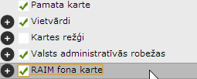

Attēls nr. . Slāņu sarakstā iezīmēts ģeoprodukts

1. Turot nospiestu peles kreiso taustiņu uz izvēlētā ģeoprodukta, bīdiet pelies kursoru uz izvēlēto ģeoprodukta pozīciju:

* Zaļa bultiņa nozīmē, ka ģeoproduktu var pārvietot uz izvēlēto pozīciju;

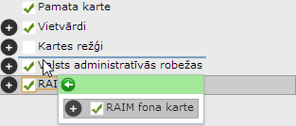

Attēls nr. . Ģeoproduktu atļauts pārvietot uz izvēlēto pozīciju

* Sarkana aizlieguma zīme nozīmē, ka ģeoproduktu nevar pārvietot uz izvēlēto pozīciju.

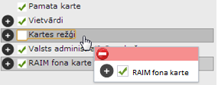

Attēls nr. . Ģeoproduktu nav atļauts pārvietot uz izvēlēto pozīciju

1. Atlaidiet peles taustiņu. Attēlā piemēra ģeoproduktu secība pēc pārvietošanas.

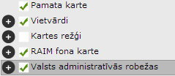

Attēls nr. . Ģeoproduktu secība pēc pārvietošanas

### Atvērt apzīmējumus

Lai atvērtu apzīmējumus:

1. Atveriet paneli „Leģenda”, uzspiežot uz tā, ja tas ir aizvērts;

### Navigācija

#### Pietuvināt/ Attālināt izmantojot peles rullīti

Lai pietuvinātu kartes skatu:

1. Ieklikšķiniet ar peles kreiso taustiņu kartes pārlūka kartes daļā
2. Ripiniet rullīti virzienā prom no sevis.

Lai attālinātu kartes skatu:

1. Ieklikšķiniet ar peles kreiso taustiņu kartes pārlūka kartes daļā
2. Ripiniet rullīti virzienā pret sevi.

#### Pietuvināt/attālināt izmantojot klaviatūras taustiņus

Lai pietuvinātu kartes skatu:

1. Ieklikšķiniet ar peles kreiso taustiņu kartes pārlūka kartes daļā.
2. Spiediet klaviatūras taustiņu [+].

Lai attālinātu kartes skatu:

1. Ieklikšķiniet ar peles kreiso taustiņu kartes pārlūka kartes daļā.
2. Spiediet klaviatūras taustiņu [-].

#### Pietuvināt kartē iezīmētu laukumu

1. Nospiediet pogu  [Pietuvināt] rīku joslā;
2. Iezīmējiet kartē laukumu, veicot peles kreisā taustiņa klikšķi izvēlētajā vietā kartē, turot to nospiestu uzvelciet laukumu un atlaidiet peles taustiņu.

Darbību ar peli var atkārtot līdz sasniegts vēlamais pietuvinājums. Nospiežot pogu atkārtoti rīks tiek izslēgts.

#### Attālināt kartē iezīmētu laukumu

1. Nospiediet pogu  [Attālināt] rīku joslā;
2. Iezīmējiet kartē laukumu, veicot peles kreisā taustiņa klikšķi izvēlētajā vietā kartē, turot to nospiestu uzvelciet laukumu un atlaidiet peles taustiņu.

Darbību ar peli var atkārtot līdz sasniegts vēlamais attālinājums. Nospiežot pogu atkārtoti rīks tiek izslēgts.

#### Mēroga maiņa izmantojot tālummaiņas slīdni

Izmantojot šo slīdni lietotājs var mainīt kartes mērogu vairākos veidos:



Attēls nr. . Tālummaiņas slīdnis

* Veiciet klikšķi ar peles kreiso taustiņu uz slīdņa gala bultiņām:
  + klikšķis uz augšējās gala bultiņas pietuvinās kartes skatu par vienu mērogu skalas iedaļu;
  + klikšķis uz apakšējās gala bultiņas attālinās kartes skatu par vienu mērogu skalas iedaļu.
* Veiciet klikšķi ar peles kreiso taustiņu jebkurā tālummaiņas slīdņa punktā un mērogs tiks mainīts uz šim punktam atbilstošo;
* Nospiediet ar peles kreiso taustiņu uz  un turot to nospiestu virziet to pa slīdni uz augšu, ja nepieciešams pietuvināt kartes skatu, uz leju, ja nepieciešams attālināt kartes skatu.

#### Mēroga maiņa izmantojot mērogu sarakstu

Lai mainītu mērogu, izmantojot mērogu sarakstu:

1. Rīku joslā nospiediet uz lejupvērstās bultiņas pie mērogu saraksta;
2. Atvērtajā mērogu sarakstā izvēlieties mērogu un veiciet peles kreisā taustiņa klikšķi uz izvēlētā mēroga.

#### Pārvietot kartes skatu nemainot mērogu

Lai pārvietotu kartes skatu nemainot mērogu:

1. Rīku joslā nospiediet pogu  [Pārvietoties];
2. Nospiediet ar peles kreiso taustiņu kartē un turot to nospiestu virziet peles kursoru pa karti.

#### Pārvietot skatu, izmantojot skata maiņas rīka pogas

Lai pārvietotu kartes skatu nemainot mērogu:

1. Atkarībā no pārvietojamā virziena nospiediet pogas , , kas atrodamas kartes visās malās un stūros.

#### Pāriet uz iepriekšējo skatu

Lai pārietu uz iepriekšējo kartes skatu nospiediet rīkjoslas pogu  [Iepriekšējais skats] vai klaviatūras taustiņu [←].

#### Pāriet uz nākamo skatu

Lai pārietu uz nākamo kartes skatu nospiediet rīkjoslas pogu  [Nākamais skats] vai klaviatūras taustiņu.[→]. Nākamais kartes skats tiek attēlots, ja tāds ir darbību vēsturē. Ja darbību vēsturē nav tāda kartes skata, tad pogas nospiešana neizraisīs kartes skata maiņu.

#### Meklēt pēc koordinātām

Lai meklēt punktu kartē pēc to koordinātām:

1. Nospiediet pogu  [Pārvietoties uz koordinātām] kartes pārlūka rīku joslā;
2. Izvēlēties koordinātu sistēmu no piedāvātā koordinātu sistēmu saraksta, nospiežot uz lejupvērstās bultiņas un veicot peles kreisā taustiņa klikšķi uz izvēlētās koordinātu sistēmas;
3. Aizpildiet abus koordinātu laukus;

1. Nospiediet pogu  [Iecentrēt]

Iespējamie paziņojumi:

* Ievadot koordinātas, kas atrodas ārpus kartes apgabala, tiks attēlots kļūdas paziņojums: Kļūdas paziņojums nebloķē turpmākās darbības un ir aizverams nospiežot x simbolu labajā malā.
* Neaizpildot visus nepieciešamos laukus pirms pogas [Iecentrēt] nospiešanas, tiek attēlots brīdinājuma paziņojums



Brīdinājuma paziņojums nebloķē turpmākās darbības un ir aizverams, nospiežot x simbolu labajā malā.

* Ievadot neatbilstošus simbolus ievades laukos, pie atbilstošajiem laukiem tiek attēloti informācijas paziņojumi ar uzvedinošo informāciju, kādi ir laukā ievadāmās vērtības ierobežojumi.

Lai aizvērtu logu „Pārvietoties uz koordinātām”, nospiediet ar peles kreiso taustiņu uz x simbola loga augšējā labajā stūrī vai nospiediet pogu  [Pārvietoties uz koordinātām].

#### Ieslēgt/Izslēgt koordinātu režģi/ mainīt tā biežumu

Lai ieslēgtu koordinātu režģi attēlošanai kartē:

1. Atveriet paneli „Slāņi”, uzspiežot uz tā, ja tas ir aizvērts;
2. Slāņu sarakstā ievietojiet atzīmi izvēles rūtiņā pie slāņa „Kartes režģis”.

Lai mainītu koordinātu režģi attēlošanas biežumu kartē:

1. Atveriet paneli „Slāņi”, uzspiežot uz tā, ja tas ir aizvērts;
2. Slāņu sarakstā atrodiet slāni „Kartes režģis” un izvērsiet to nospiežot ar peles kreiso taustiņu uz pogas .
3. Izvērstajā slāņu sarakstā pie izvēlētā koordinātu režģa biežuma ievietojiet atzīmi izvēles rūtiņā , ja vēlaties to attēlot, vai izņemiet atzīmi no izvēles rūtiņas , ja vēlaties atslēgt tā attēlošanu.

Lai izslēgtu koordinātu režģa attēlošanu kartē:

1. Atveriet paneli „Slāņi”, uzspiežot uz tā, ja tas ir aizvērts;
2. Slāņu sarakstā izņemiet atzīmi no izvēles rūtiņas pie slāņa „Kartes režģis”.

#### Izmainīt koordinātu sistēmu

Lai izmainītu koordinātu sistēmu:

1. Atveriet paneli „Statusa josla”, uzspiežot uz tā, ja tas ir aizvērts;
2. Izkrītošajā sarakstā „Koordinātu sistēma:” izvēlieties koordinātu sistēmu, nospiežot uz tās sarakstā ar peles kreiso taustiņu.

### Parādīt/paslēpt pārskata karti

Lai parādītu pārskata karti nospiediet pogu  [Kartes pārskats] kartes pārlūka rīku joslā.

Lai paslēptu pārskata karti, ja tā ir attēlota, nospiediet pogu  [Kartes pārskats] kartes pārlūka rīku joslā.

### Pārvietot pašreizējā skata reģionu izmantojot pārskata karti

Priekšnosacījums: Pārskata kartei jābūt attēlotai.

Lai pārvietotu pašreizējā skata reģionu:

1. Novietojiet kursoru uz pārskata kartē tumšāk iezīmētā taisnstūra;
2. Kad parādās šāds kursors , nospiediet peles kreiso taustiņu un pārvietojiet kursoru pa pārskata kartes logu;
3. Kad skats pārvietots uz izvēlēto kartes reģionu atlaidiet peles taustiņu.

### Sagatavot izdruku

Lai sagatavotu izdrukai kartē redzamo skatu:

1. Nospiediet pogu  [Sagatavot kartes izdruku];
2. Atvērtajā formā no izkrītošā saraksta izvēlieties lapas izmēru un orientāciju ;
3. Atvērtajā formā izvēlieties vai izdrukā iekļaut mērogu un tā vizuālo attēlojumu;
4. Atvērtajā formā izvēlieties vai izdrukā iekļaut datu slāņu sarakstu ar papildinformāciju;
5. Slāņu sarakstā izvēlieties vai izdrukā iekļaut koordinātu režģi;
6. Atvērtajā formā izvēlieties vai izdrukā iekļaut leģendu;
7. Atvērtajā formā izvēlieties vai izdruku saspiest uz vienas lapas;
8. Atvērtajā formā izvēlieties vai sagatavoto izdruku saglabāt elektronisko dokumentu krātuvē. (Iespēja aktīva tikai autorizētam lietotājam)
9. Nospiediet pogu [Sagatavot izdruku].

### Identificēt objektu/apskatīt tā detalizētu informāciju

Lai veiktu objekta identificēšanu:

1. Nospiediet Pogu  [Identificēt];
2. Veiciet peles kreisā taustiņa klikšķi izvēlētajā kartes punktā;

Lai apskatītu detalizētu objekta informāciju Panelī „Rezultāti” identificēto objektu sarakstā iezīmējiet izvēlēto rezultātu, veicot peles kreisā taustiņa klikšķi uz tā.

Iespējamie paziņojumi:

* Ja identificēšanu veic kartē, kurai nav pieslēgts neviens slānis, kam var veikt identificēšanu, vai izvēlētajā mērogā nevienā no slāņiem nav veicama identificēšana tiek izvadīts informatīvs paziņojums:

Paziņojums nebloķē turpmākās darbības un ir aizverams nospiežot x simbolu labajā malā.

* Ja izvēlētajā punktā nav identificēts neviens objekts tiek izvadīts informatīvs paziņojums:



Paziņojums nebloķē turpmākās darbības un ir aizverams nospiežot x simbolu labajā malā.

### Saglabāt/eksportēt identifikācijas rezultātu

Priekšnosacījums: Ir veikta identificēšana.

Lai saglabātu identifikācijas rezultātus:

1. Nospiediet pogu eksportēt;
2. Izvēlieties eksportējamā faila formātu;
3. Izvēlieties saglabāt.

### Meklēt

#### Vienkāršā meklēšana

Lai veiktu meklēšanu:

1. Ievadiet meklētāja laukā meklējamo frāzi;
2. Ja izkrītošajā sarakstā tiek piedāvāta meklējamā vērtība. Tad uzkliķšķiniet tai virsū ar peles kreiso taustiņu;
3. Nospiediet pogu  [Meklēt];

Meklēšanas rezultāts tiks attēlots panelī „Rezultāti”, kā arī rezultātu vietas tiks izceltas kartē.

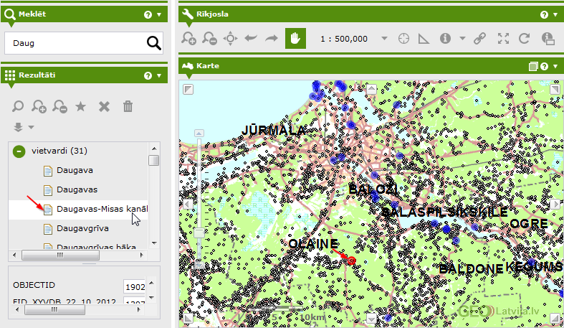

Attēls nr. . Meklēšanas rezultātu saraksts un attēlojums kartē

Iespējamie paziņojumi:

* Ja netiek atrasts neviens rezultāts tiek izvadīts informatīvs paziņojums: Paziņojums nebloķē turpmākās darbības un ir aizverams nospiežot x simbolu labajā malā.
* Ja rezultāti tiek atrast slāņos, kas nav attēloti kartē tiek izvadīts informatīvs paziņojums:



Paziņojums nebloķē turpmākās darbības un ir aizverams nospiežot x simbolu labajā malā.

#### Paplašinātā meklēšana

Lai veiktu paplašināto meklēšanu:

1. Izvēlieties slāni vai visus slāņus no izkrītošā saraksta „Meklēt slānī vai tabulā:”, kurā veikt meklēšanu.
2. Uzzīmējiet apgabalu, kurā vēlaties meklēt, izmantojot kādu no apgabala zīmēšanas rīkiem () vai ierobežojiet meklēšanu izvēloties administratīvo teritoriju no sarakstiem;
3. Izvēlieties parametru pēc kāda meklēt. Ja meklēšana tiek veikta visos slāņos vai visos redzamajos slāņos, tad sadaļa Pēc parametriem: ir neaktīva un meklēšanas ierobežošanai var tikt tikai izmantoti teritoriālie meklēšanas kritēriji, kas minēti 2. punktā.
4. Izvēlieties loģisko operatoru.
5. Ievadiet meklējamo vērtību.
6. Nospiediet pogu  [Meklēt].

Ja nepieciešams ir iespējams pievienot papildus parametrus pēc kā veikt meklēšanu, nospiežot pogu .

#### Adreses meklēšana

Lai veiktu adreses meklēšanu:

1. Laukā Adreses teksts: ievadiet meklējamo vērtību;
2. Pēc izvēles ierobežojiet meklēšanu izvēloties administratīvo teritoriju no sarakstiem;
3. Nospiediet pogu  [Meklēt].

Meklēšanu var veikt arī bez vērtības ievades laukā Adreses teksts:, izvēloties vērtības no sarakstiem tās tiek pietuvinātas un iecentrētas.

### Izmērīt līnijveida objektu

Lai veiktu līnijveida objekta mērīšanu:

1. Nospiediet pogu  [Mērīšanas rīki], kartes pārlūka rīku joslā;
2. Atvērtajā formā nospiediet pogu  [Mērīt attālumu];
3. Noklikšķiniet ar peles kreiso taustiņu kartes vietā, kur vēlaties sākt līnijas mērīšanu;
4. Atlieciet tādā pašā veidā nākamo līnijas punktu;
5. Kad ir uzzīmēti visi nepieciešami līnijas posmi (līnijas garums), veiciet dubultklikšķi ar peles kreiso taustiņu kartes vietā, kur vēlaties pabeigt līniju;
6. Izvēlieties mērvienību kādā attēlot rezultātu.



Attēls nr. . Attāluma mērīšana

### Izmērīt laukumveida objektu

Lai veiktu laukumveida objekta mērīšanu:

1. Nospiediet pogu  [Mērīšanas rīki], kartes pārlūka rīku joslā;
2. Atvērtajā formā nospiediet pogu  [Mērīt laukumu un perimetru];
3. Noklikšķiniet ar peles kreiso taustiņu kartes vietā, kur vēlaties sākt laukuma zīmēšanu;
4. Atlieciet tādā pašā veidā visas jūsu zīmētā laukuma virsotnes;
5. Kad ir atliktas visas nepieciešamās virsotnes, veiciet dubultklikšķi ar peles kreiso taustiņu kartes vietā, kur vēlaties pabeigt laukuma zīmēšanu;

Ņemiet vērā, ja laukuma zīmēšanas sākuma punkts nesakrīt ar beigu punktu, tiek uzskatīts, ka šie punkti savienoti ar taisnu līniju.

1. Izvēlieties mērvienību kādā attēlot rezultātu.



Attēls nr. . Laukuma mērīšana

### Dzēst veiktos mērījumus

Lai dzēstu mērījumu:

1. Nospiediet pogu [Notīrīt].

### Izveidot saiti

Lai izveidotu saiti:

1. Nospiediet rīkjoslā pogu [Izveidot saiti].

### Izveidot saiti objekta identifikācijas rezultātam

Lai izveidotu saiti identifikācijas rezultātam:

1. Veiciet identifikāciju.
2. Panelī „Rezultāti” izvēlieties rezultātu, ko vēlaties pievienot saitei.
3. Izvēlētajam rezultātam uzklikšķiniet ar labo peles taustiņu, tiks atvērta konteksta izvēlne.
4. Konteksta izvēlnē izvēlieties iespēju „Pievienot saitei” .

## Karšu galerija

Nodaļā aprakstīts, kā veikt konkrētas darbības Ģeoportāla karšu galerijas daļā.

### Atlasīt karšu pakalpojumus

Lai atlasītu publiski pieejamus karšu pakalpojumus:

1. Nospiediet ar peles kreiso taustiņu filtrā “Pieejamība” uz izvēlnes “Publiski pieejamie”.

Lai atlasītu ar licenci pieejamus karšu pakalpojumus:

1. Nospiediet ar peles kreiso taustiņu filtrā “Pieejamība” uz izvēlnes “Ar licenci pieejamie”.

Lai atlasītu izvēlēta datu turētāja veidotus karšu pakalpojumus:

1. Nospiediet ar peles kreiso taustiņu filtrā “Datu turētāji” uz izvēlētā datu turētāja nosaukuma.

### Atvērt

Lai atvērtu karšu pakalpojumu apskatei:

1. Nospiediet ar peles kreiso taustiņu filtrā “Pieejamība” uz izvēlnes “Publiski pieejamie”.
2. Nospiediet karšu galerijā uz izvēlētā karšu pakalpojuma attēla.

## Karšu pakalpojums

Nodaļā aprakstīts, kā veikt konkrētas darbības atvērtā karšu pakalpojumā.

### Navigācija

#### Pietuvināt/ Attālināt kartes skatu, izmantojot peles rullīti

Lai pietuvinātu kartes skatu:

1. Ripiniet rullīti virzienā prom no sevis.

Lai attālinātu kartes skatu:

1. Ripiniet rullīti virzienā pret sevi.

#### Pārvietot kartes skatu

Lai pārvietotu kartes skatu:

1. Nospiediet ar peles kreiso taustiņu kartē un turot to nospiestu virziet peles kursoru pa karti.

### Apskatīt karšu pakalpojuma aprakstu

Lai atvērtu un apskatītu karšu pakalpojuma aprakstu:

1. Nospiediet pogu [Izvērst karšu pakalpojuma aprakstu].

### Identificēt objektus kartē

Lai identificētu kartē objektus:

1. Nospiediet ar peles kreiso taustiņu kartes punktā, kurā vēlaties identificēt objektus. Ja karšu pakalpojuma veidotājs to būs atļāvis sistēma attēlos objektu informāciju.

### Meklēt vietu kartē

Lai veiktu vietas meklēšanu kartē:

1. Sāciet ievadīt meklētāja laukā meklējamo frāzi (adresi, administratīvo teritorijas nosaukumu vai vietvārdu);
2. Sistēmas izvadītajā lejupvērstajā sarakstā izvēlieties no piedāvātajām vērtībām meklējamo vērtību un nospiediet peles kreiso taustiņu uz tās. Ja netiek izvadīta meklējamā vērtība turpiniet to ievadīt.

# Visu autentificēto grupu lietotājiem pieejamā papildus funkcionalitāte

Šajā nodaļā aprakstīta autentificētiem lietotājiem papildus pieejamā funkcionalitāte.

## Kartes pārlūks

Nodaļā aprakstīts, kā veikt konkrētas darbības Ģeoportāla kartes pārlūka daļā.

### Iestatīt personīgo kartes pārlūka izkārtojumu, kartes skatu un citas personalizētās vērtības

Lai iestatītu personīgo kartes pārlūka izkārtojumu, kartes skatu un citas personalizētās vērtības:

1. Pārvietojiet, izvērsiet un savērsiet paneļus, līdz tiek iegūts izvēlētais kartes pārlūka izkārtojums;
2. Izvēlieties vēlamo kartes mērogu un reģionu;
3. Pieslēdziet un atslēdziet izvēlētos ģeoproduktus un slāņus;
4. Atveriet logu „Mērīšanas rīki” un no izkrītošajiem sarakstiem izvēlieties personīgās noklusētās mērvienības;
5. Atveriet paneli „Statusa josla” un no izkrītošā saraksta izvēlieties personīgo noklusēto koordinātu sistēmu;
6. Nospiediet pogu  [Saglabāt profilu], kas atrodama rīkjoslā.

### Atjaunot lietotāja saglabātos personīgos darba vietas iestatījumus

Lai atjaunotu darba vietas personīgos iestatījumus, rīkjoslā jānospiež poga  [Atjaunot uz lietotāja noklusēto profilu].

### Pievienot marķieri

Lai pievienotu punktveida marķieri:

1. Atveriet paneli „Marķieri”;
2. Nospiediet pogu  [Izveidot punkta marķieri], lai ieslēgtu marķiera zīmēšanas rīku;
3. Veiciet peles kreisā taustiņa klikšķi izvēlētajā kartes vietā;
4. Ja nepieciešams aizpildiet marķiera aprakstu;
5. Izvēlieties marķiera krāsu;
6. Izvēlieties marķiera biezumu;
7. Ja nepieciešams piesaistiet marķierim objektu, izmantojot pogu [Piesaistīt];
8. Nospiediet pogu [Saglabāt];
9. Ja nepieciešams marķieri var arī eksportēt, izmantojot pogu [Eksportēt] un izvēloties formātu.

Lai pievienotu līniju vai poligonu marķieri:

1. Atveriet paneli „Marķieri”;
2. Nospiediet pogu  [Izveidot līniju marķieri] vai  [Izveidot poligonu marķieri], lai ieslēgtu marķiera zīmēšanas rīku;
3. Veiciet peles kreisā taustiņa klikšķi izvēlētajā kartes vietā, lai uzsāktu marķiera zīmēšanu;
4. Veiciet peles kreisā taustiņa klikšķi izvēlētajā kartes vietā, lai atzīmētu līnijas posmu vai poligona virsotni;
5. Veiciet peles kreisā taustiņa dubultklikšķi izvēlētajā kartes vietā, lai pabeigtu zīmēšanu;
6. Ja nepieciešams aizpildiet marķiera aprakstu;
7. Izvēlieties marķiera krāsu;
8. Izvēlieties marķiera biezumu;
9. Ja nepieciešams piesaistiet marķierim objektu, izmantojot pogu [Piesaistīt];
10. Nospiediet pogu [Saglabāt];
11. Ja nepieciešams marķieri var arī eksportēt, izmantojot pogu [Eksportēt] un izvēloties formātu.

Lai pievienotu teksta marķieri:

1. Atveriet paneli „Marķieri”;
2. Nospiediet pogu  [Izveidot teksta marķieri], lai ieslēgtu marķiera zīmēšanas rīku;
3. Veiciet peles kreisā taustiņa klikšķi izvēlētajā kartes vietā;
4. Aizpildiet marķiera aprakstu ar tekstu, ko vēlaties attēlot kartē;
5. Izvēlieties teksta krāsu;
6. Izvēlieties teksta lielumu;
7. Izvēlieties teksta fontu;
8. Ja nepieciešams piesaistiet marķierim objektu, izmantojot pogu [Piesaistīt];
9. Nospiediet pogu [Saglabāt];
10. Ja nepieciešams marķieri var arī eksportēt, izmantojot pogu [Eksportēt] un izvēloties formātu.

Iespējamie paziņojumi:

* Ja marķieris tiek veidots, bet kartē attēlošanai nav pieslēgti marķieru slāņi tiek izvadīts informatīvs paziņojums:

Paziņojums nebloķē turpmākās darbības un ir aizverams nospiežot x simbolu labajā malā. Paziņojums un problēma ir novēršama pieslēdzot attēlošanai marķieru slāņus.

* Ja ir izvēlēts faila formāts \*.gpx , tiek izvadīts informatīvs paziņojums:Paziņojums nebloķē turpmākās darbības un ir aizverams nospiežot x simbolu labajā malā.

### Eksportēt punkta, līnijas, laukuma koordinātes (marķierus)

Lai eksportētu marķieru koordinātes:

1. Atveriet paneli „Marķieri”;
2. Izveidojiet marķierus;
3. Nospiediet pogu  [Eksportēt visus];
4. Izvēlieties eksportējamā faila formātu;
5. Saglabājiet failu savā darbstacijā.

Iespējamie paziņojumi:

* Ja ir izvēlēts faila formāts \*.gpx , tiek izvadīts informatīvs paziņojums:

Paziņojums nebloķē turpmākās darbības un ir aizverams nospiežot x simbolu labajā malā.

### Pievienot ģeoproduktu favorītiem

Lai pievienotu ģeoproduktu favorītiem:

1. Atveriet paneli „Ģeoproduktu katalogs”;
2. Nospiediet peles labo taustiņu uz izvēlētā ģeoprodukta ģeoproduktu sarakstā;
3. Konteksta izvēlnē nospiediet peles kreiso taustiņu uz pogas [Pievienot favorītiem].

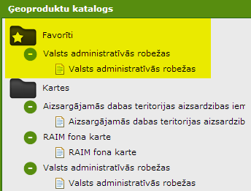

Attēls nr. . Favorītu ģeoproduktu saraksts

### Pieteikt ģeotelpiskajos datos atrasto kļūdu

Lai pieteiktu kļūdu:

1. Nospiediet kļūdas pieteikšanas pogu  [Izveidot kļūdu ziņojumu];
2. Iezīmējiet kartē teritoriju, kurā redzami kļūdainie dati, izmantojot rīku  [Iezīmēt kļūdas teritoriju]. Obligātais nosacījums;
3. Identificējiet kļūdainos objektus, izmantojot rīku  [Norādīt kļūdu objektus];
4. Aizpildiet neatbilstības aprakstu;
5. Atzīmējiet izkrītošajā sarakstā  [Norādīt kļūdu slāņus] datu slāņus, kuri satur kļūdainos datus;
6. Ja nepieciešams papildiniet savu kontaktinformāciju;
7. Izveidojiet un augšupielādējiet ekrāna attēlu;
8. Izvēlieties no izkrītošā saraksta kļūdas ziņojuma saņēmēju;
9. Nospiediet pogu [Nosūtīt].

### Izveidot iegulto kontroli

Lai izveidotu iegulto kontroli:

1. Sagatavojiet kartes skatu iegultās kontroles izveidošanai:
   1. Izvēlieties sākotnēji attēlojamo kartes reģionu, pārvietojot kartē redzamo kartes skatu;
   2. Izvēlieties piemērotu sākotnēji attēlojamo kartes mērogu;
2. Atveriet paneli „Iegultie lietojumi”;
3. Nospiediet pogu  [Izveidot jaunu aplikāciju], lai sāktu veidot jaunu lietojumu;
4. Izvēlieties iespēju veidot dinamisku karti;
5. Ievadiet iegultā lietojuma nosaukumu;
6. Ievadiet iegultā lietojuma domēnu;
7. Izvēlieties iegultajā kontrolē attēlojamos datu slāņus:
   1. Sarakstā „Slāņi” iezīmējiet slāni, kuru vēlaties iekļaut iegultajā lietojumā;
   2. Nospiediet pogu [Pievienot kartei];
8. Izvēlieties kuri no pieslēgtajiem slāņiem tiks attēloti iegultajā lietojumā, kad to atvērs lietotājs, ievietojot atzīmi izvēles rūtiņā pie šiem slāņiem;
9. Izvēlieties iegultās kontroles izmēru;
10. Nokopējiet Ģeoportāla ģenerēto html *iframe* kodu un ievietojiet savā 3. puses tīmekļa lapā.

### Izveidot iegulto statisko karti

Lai izveidotu statisku karti:

1. Sagatavojiet kartes skatu statiskās kartes izveidošanai:
   1. Izvēlieties attēlojamo kartes reģionu, pārvietojot kartē redzamo kartes skatu;
   2. Izvēlieties piemērotu attēlojamo kartes mērogu;
2. Atveriet paneli „Iegultie lietojumi”;
3. Nospiediet pogu  [Izveidot jaunu aplikāciju];
4. Izvēlieties iespēju veidot statisku karti;
5. Ievadiet iegultā lietojuma nosaukumu;
6. Atvērtajā formā izvēlieties statiskās kartes izmēru;
7. Atvērtajā formā izvēlieties statiskās kartes formātu ;
8. Nospiediet pogu  [Saglabāt izmaiņas], lai saglabātu izveidoto lietojumu;
9. Nokopējiet Ģeoportāla ģenerēto html *img* kodu un ievietojiet savā 3. puses tīmekļa lapā.

### Datu eksports

Lai veiktu datu eksportu:

1. Atveriet paneli “Ģeoproduktu katalogs”.
2. Iezīmējiet izvēlēto lejupielādes tipa ģeoproduktu (iepriekš ir jābūt iegūtai licencei šī ģeoprodukta izmantošanai).
3. Nospiediet pogu [Datu eksportēšana].
4. Atvērtajā formā sarakstā “Ģeoprodukts” norādiet ģeoproduktu no kura eksportēsiet datus.
5. Atvērtajā formā sarakstā “Slānis” norādiet slāni no kura eksportēsiet datus.
6. Atvērtajā formā sarakstā “Apgabals” norādiet metodi kādā norādīsiet teritoriālo ierobežojumu.
   1. Ja izvēlēts “Ierobežot pēc lietotāja norādītā poligona”.
      1. Nospiediet pogu  [Iezīmēt teritoriju].
      2. Nospiediet ar peles kreiso taustiņu kartē pirmo reizi un neatlaižot peles kreiso taustiņu uzzīmējiet vajadzīgā teritorija kartē un, lai pabeigtu zīmēt, atlaidiet peles taustiņu. Ja līnijas gali nav savienoti, sistēma uzzīmēs taisnu savienojuma līniju.
   2. Ja izvēlēts “Ierobežots pēc esoša slāņa”.
      1. Nospiediet pogu  [Izvēlieties kartes lapu] vai [Izvēlieties administratīvo teritoriju].
      2. Nospiediet ar peles kreiso taustiņu kartē.
      3. Attēlotajā sarakstā izvēlieties kartes lapu vai administratīvo teritoriju nospiediet pogu [Izvēlēties].
7. Nospiediet pogu [Eksportēt].

# Datu turētājiem un administratoriem pieejamā funkcionalitāte

## Karšu pakalpojumu pārvaldība

### Sakārtot karšu pakalpojumus

Lai sakārtotu karšu pakalpojumus noteiktā secībā:

1. Izvēlieties parametru pēc kāda vēlaties sakārtot karšu pakalpojumu no lejupvērstā saraksta un nospiediet uz tā ar peles kreiso taustiņu.

### Apskatīt karšu pakalpojumu

Lai apskatītu karšu pakalpojumu:

1. Karšu pakalpojumu pārvaldniekā atrodiet karšu pakalpojumu, kuru vēlaties apskatīt.
2. Nospiediet pogu [Apskatīt].
3. Ja nepieciešams apstipriniet licences izmantošanu vai nepieciešamības gadījumā iegādājieties trūkstošās licence (skatīt [10]).

### Atpublicēt karšu pakalpojumu

Lai atpublicētu karšu pakalpojumu:

1. Karšu pakalpojumu pārvaldniekā atrodiet karšu pakalpojumu, kuru nepieciešams atpublicēt.
2. Nospiediet pogu [Atpublicēt].
3. Apstipriniet atpublicēšanas darbību.

### Dzēst karšu pakalpojumu

Lai dzēstu karšu pakalpojumu tam ir jābūt statusā “Nepublicēts”:

1. Karšu pakalpojumu pārvaldniekā atrodiet karšu pakalpojumu, kuru nepieciešams dzēst.
2. Nospiediet pogu [Dzēst].
3. Apstipriniet dzēšanas darbību.

### Labot karšu pakalpojumu

Lai labotu karšu pakalpojumu tam ir jābūt statusā “Nepublicēts”:

1. Izvēlētajam karšu pakalpojumam nospiediet pogu [Labot].
2. Atvērtajā formā labojiet izvēlēto lauku informāciju.
3. Nospiediet pogu [Saglabāt], lai saglabātu veiktās izmaiņas vai [Saglabāt un publicēt], lai saglabātu un publicētu karšu pakalpojumu.

### Izveidot karšu pakalpojumu

Lai izveidotu karšu pakalpojumu (detalizētu aprakstu un ierobežojumus skatīt 3.4.1. nodaļā):

1. Atveriet sadaļu “Karšu pakalpojumu pārvaldība”.
2. Nospiediet pogu [Veidot jaunu].
3. Ievadiet karšu pakalpojuma nosaukumu.
4. Atvērtajā formā ievadiet karšu pakalpojuma aprakstu.
5. Izvēlieties karšu pakalpojuma publicēšanas datumu (šodienas vai nākotnes).
6. Izvēlēties karšu pakalpojuma darbības termiņu (datums līdz kuram karšu pakalpojums būs apskatāms karšu galerijā).
7. Izveidojiet karšu pakalpojuma saturu:
   1. Pievienojiet produktus no sadaļas “Ģeoproduktu saraksts” – iezīmējot izvēlēto produktu un nospiežot pogu [Pievienot];
   2. Pievienojiet ārēju WMS vai WFS pakalpi – ievadot saites nosaukumu un adresi (detalizētu aprakstu un ierobežojumus skatīt 3.4.1. nodaļā)
8. Norādiet kuros no iekļautajiem vienumiem būs iespēja veikt identificēšana darbību, ievietojot atzīmi “Karšu pakalpojuma saturs” sarakstā kolonnā “Identificēt”.
9. Izvēlieties kartes tuvinājumu un kartes skata vietu.
10. Nospiediet pogu [Ģenerēt], lai izveidotu sīktēlu attēlošanai karšu galerijā;
11. Nospiediet pogu [Saglabāt un publicēt].

# Administratoriem papildus pieejamā funkcionalitāte

Šajā nodaļā aprakstīta administratoru lietotājiem papildus pieejamā funkcionalitāte.

## Globālā karšu pakalpojumu pārvaldība

### Sakārtot karšu pakalpojumu secību

Lai sakārtotu karšu pakalpojumus noteiktā secībā:

1. Izvēlieties parametru pēc kāda vēlaties sakārtot karšu pakalpojumu no lejupvērstā saraksta un nospiediet uz tā ar peles kreiso taustiņu.

### Apskatīt karšu pakalpojumu

Lai apskatītu karšu pakalpojumu:

1. Globālajā karšu pakalpojumu pārvaldniekā atrodiet karšu pakalpojumu, kuru vēlaties apskatīt.
2. Nospiediet pogu [Apskatīt].
3. Ja nepieciešams apstipriniet licences izmantošanu vai nepieciešamības gadījumā iegādājieties trūkstošās licence (skatīt [10]).

### Atpublicēt karšu pakalpojumu

Lai atpublicētu karšu pakalpojumu:

1. Globālajā karšu pakalpojumu pārvaldniekā atrodiet karšu pakalpojumu, kuru nepieciešams atpublicēt.
2. Nospiediet pogu [Atpublicēt].
3. Apstipriniet atpublicēšanas darbību.

# Kļūdu situācijas

Par problēmu un kļūdu pieteikšanu sk. nodaļu 1.6 Problēmu ziņošana

# Atsauces

Dokuments izstrādāts, balstoties uz šādiem dokumentiem:

[1] Konceptuālā arhitektūras vīzija, Valsts vienotā ģeotelpiskās informācijas portāla izstrāde un ieviešana, VRAA4.ARH.12.09.DEV.0.6\_GeoPortals

[2] Tehniskā specifikācija, Valsts vienotā ģeotelpiskās informācijas portāla izstrāde un ieviešana, 1. PIELIKUMS Atklāta konkursa Nr. VRAA/2012/18/ERAF/AK Nolikumam

[3] SIA FMS Tehniskais piedāvājums slēgtam konkursam „Valsts vienotā ģeotelpiskās informācijas portāla izstrāde un ieviešana”, VRAA.TEH.PIE.11.11\_OTH\_10\_Geop

[4] Programmatūras prasību specifikācija, Kartes pārlūks, VRAA4.PPS.12.09.DEV.2.0\_MAP

[5] Programmatūras prasību specifikācija, Ģeoportāls, VRAA4.PPS.12.09.DEV.0.1\_PORT

[6] Programmatūras prasību specifikācija, Ģeoproduktu un Pasūtījumu modulis, VRAA4.PPS.12.09.DEV.1.0\_GEOP

[7] Programmatūras prasību specifikācija, Informācijas sadaļas modulis, VRAA4.PPS.12.09.DEV.1.0\_CMS

[8] Programmatūras prasību specifikācija, Iegultās kontroles modulis, VRAA4.PPS.12.09.DEV.3.0\_EMBED

[9] LV standarts LVS 66:1996. „Informācijas tehnoloģija. Programminženierija. Programmatūras lietotāja dokumentācija”

[10] Lietotāja dokumentācija, Ģeoportāls, Ģeoproduktu un Pasūtījumu modulis, Informācijas sadaļas modulis, VRAA4.LDO.13.02.DEV.0.1\_PORT\_GEOP\_CMS

[11] Programmatūras prasību specifikācijas apraksts ar projektējuma elementiem. Sējums 3 – Ģeoportāla Kartes pārlūka aplikācija, ID. Nr. VRAA10.PPS.15.01.DEV.1.0\_sejums3\_MAP

# Skaidrojošā vārdnīca

Tabula . Dokumentā lietotie termini un saīsinājumi

| **Termins vai saīsinājums** | **Paskaidrojums** |
| --- | --- |
| **Atpublicēšana** | Dokumenta ietvaros ar šo terminu tiek saprasta darbība, pēc kuras veikšanas karšu pakalpojums vairs nav pieejams Karšu galerijā (tam ir statuss “Nepublicēts” un tas nav redzams Ģeoportāla Datu pieprasītāja darba vietas lietotājiem), bet Karšu pakalpojums nav dzēsts un joprojām ir pieejams karšu pakalpojuma veidotājam pārvaldības sadaļā. |
| **Cilne** | Neliela `austiņa` programmas loga (vai tā daļas) malā. Uz tās klikšķina, ja vēlas šķirstīt dažādas šī loga lappuses kā kartotēkas kartītes.[[1]](#footnote-1) |
| **ĢDS** | Ģeotelpisko datu savietotājs, tiek izstrādāts Projektā atsevišķa iepirkuma ietvaros un neietilps Vispārīgās vienošanās saturā. |
| **Ģeoportāls**  **(Sistēma)** | **Ģeotelpiskās informācijas portāls jeb Ģeoportāls** - interneta vietne vai tai pielīdzināms līdzeklis, kas nodrošina pieeju ģeotelpisko datu kopām un pakalpojumiem;  **Valsts vienotais ģeoportāls (Ģeoportāls)** realizē Direktīvas 15.panta 2.sadaļā minēto nacionālo piekļuves punktu Direktīvas 11.pantā definētajiem pakalpojumiem attiecībā uz pielikumā noteiktajām datu kopām par teritoriju, kurā ir Latvijas jurisdikcija un datu kopām, kas ir nepieciešamas, lai īstenotu normatīvajos aktos un Latvijai saistošos starptautiskajos līgumos noteikto. |
| **Ģeoprodukts** | Ģeoprodukts ir:  Viena vai vairākas telpisko datu kopas, kurām ir definēti vienoti licencēšanas un maksas nosacījumi un, kas ir pieejamas, izmantojot Ģeoportālu.  Ar telpiskajiem datiem saistīts pakalpojums, kura pasūtīšanu ir iespējams veikt izmantojot Ģeoportālu, bet kura piegāde tiek veikta ārpus tā. |
| **Ģeotelpiskie dati** | Jebkuri dati, kas tieši vai netieši norāda uz konkrētu atrašanās vietu vai ģeogrāfisko apgabalu. |
| **ĢIS** | Ģeotelpiskā informācijas sistēma. |
| **INSPIRE** | Eiropas savienības direktīva *Infrastructure for Spatial Information in the European Community*. |
| **Karšu pakalpojums** | Viena vai vairāku dažādu datu turētāju vairāku dažādu skatīšanās pakalpojumu ģeoproduktu īslaicīgs vai ilglaicīgs savienojums ar mērķi piedāvāt datu pieprasītājam ģeotelpisko informāciju iepriekš sagatavotās tematiskās kombinācijās.  Karšu pakalpojums ir bezmaksas, bet tajā var tikt iekļauti ģeoprodukti, kuru skatīšanai ir jāiegūst maksas vai bezmaksas licence. Licences iegūšana norit kā aprakstīts dokumentā [5] un tā neatšķiras no standarta ģeoprodukta licences iegādes procesa. Maksa par licenci nonāk atbilstošā ģeoprodukta datu turētājam (var arī sakrist ar karšu pakalpojuma veidotāju). |
| **Karte** | Ģeotelpiskās informācijas sistēmas datu attēlojums plaknē - vizuāli uztveramā formā, kurā atbilstoši attēlojuma mērogam ņemta vērā Zemes virsmas liekuma ietekme. |
| **Latvijas valsts portāls** | Portāls [www.latvija.lv](http://www.latvija.lv), kuru uztur **VRAA.** |
| **Licences līgums** | Autortiesību likuma izpratnē izsniegta licence vai noslēgts licences līgums par ģeotelpisko datu kopas izmantošanu, kas ietver datu turētāja noteiktus izmantošanas noteikumus |
| **Lietotāja saskarne** | Visu programmā vai datorā paredzēto līdzekļu kopums, kas nosaka, kā lietotājs var sadarboties ar datoru |
| **LVP2 profils** | Lietotāja darba vieta/ lietotāja profils, kas tiks realizēts iepirkuma Nr. VRAA/2010/10/ERAF/SK „VISS un Portāla jaunu un esošo moduļu papildinājumu izstrāde, ieviešana, garantijas apkalpošana un uzturēšana funkcionālās prasības”, kas tiek īstenots ERAF darbības programmas „Infrastruktūra un pakalpojumi” papildinājuma 3.2.2.1.1. apakšaktivitātes „Informācijas sistēmu un elektronisko pakalpojumu attīstība” ietvaros. |
| **Metadati** | No grieķu meta + latīņu data, jeb "dati par datiem" ir informācija, kas apraksta kādu citu datu kopu. **INSPIRE** **direktīvas** kontekstā metadati ir informācija, kas apraksta telpisko datu kopas un telpisko datu pakalpojumus, kā arī dod iespēju tos meklēt, uzskaitīt un izmantot. |
| **Modulis** | Atsevišķi identificējama programmas daļa, kuru var autonomi izveidot un izmantot, lai atvieglotu programmu sastādīšanu |
| **Noklusētais attēlojums** | Noklusētais attēlojums ir kartes skats, kas tiek attēlots jebkuram lietotājam pirmo reizi atverot Ģeoportālu. Tā konfigurācija sastāv no  1) mēroga un centrējuma (piem., visa Latvijas teritorija);  2) attēlotajiem ģeoproduktiem. |
| **OGC** | *angl. Open Geospatial Consortium* – starptautiska bezpeļņas organizācija, kas izstrādā ģeotelpisko datu standartus. |
| **Pamatdati** | Tādu ģeotelpisko datu kopums, kam ir plašs lietotāju loks, to izgatavošana un pastāvīga atjaunošana dod valsts tautsaimniecībai ekonomisku efektu, un, kas funkcionāli nodrošina:   * citu ģeotelpisko datu nepārprotamu atrašanās vietas piesaistīšanu; * konteksta veidošanu citu ģeotelpisko datu attēlošanai un analīzei; * topogrāfisko un nozaru karšu un plānu izgatavošanu. |
| **Pasūtītājs** | Valsts reģionālās attīstības aģentūra. |
| **Pilns kartes skats** | Kartes skats kurā ir redzama iespējami liela Latvijas kartes teritorijas daļa, atbilstoši definētajiem mērogiem un kartes skata izmēram. |
| **VRAA** | Valsts reģionālās attīstības aģentūra. |
| WFS | No angļu valodas [Web Feature Services] - protokols vektora karšu informācijas apmaiņai, *Open Geospatial Consortium* standarts |
| WMS | No angļu valodas [Web Map Service] - protokols rastra karšu informācijas apmaiņai, *Open Geospatial Consortium* standarts |

1. Latvijas Zinātņu akadēmijas Terminoloģijas komisijas Informācijas tehnoloģijas, telekomunikācijas un elektronikas terminoloģijas apakškomisija [↑](#footnote-ref-1)